Министерство образования Республики Беларусь

Главное управление образования Гомельского областного исполнительного комитета

Учреждение образования «Гомельский государственный аграрно-экономический колледж»

**ОТЧЕТ**

по производственной **технологической** практике

учащегося (щейся) 4 курса группы ______

по специальности 2-40 01 01

«Программное обеспечение информационных технологий»

________________________________________________________________________

(фамилия, имя, отчество)

________________________________________________________________________

(место прохождения практики)

за период с __________________2023г.

по_________________2023г.

Руководитель практики

от организации ___________________________________________________

(должность)

____________________________________________________________________________________

(фамилия, имя, отчество)

Руководитель практики

от учреждения образования ________________________________________________

(должность)

____________________________________________________________________________________

(фамилия, имя, отчество)

Дата сдачи отчета _________________________

Дата защиты _________________________

Отметка _________________________

2023/2024 учебный год

**Содержание**

Введение 3

1 Ознакомление с базой прохождения практики, структурой организации, перечнем и характером решаемых задач 4

1.1 Общая характеристика организации ОАО «Гомсельмаш» 4

1.2 Правила внутреннего распорядка и требования охраны труда 4

1.3 Организационная структура предприятия 6

2 Ознакомление с технологическим процессом обработки информации в подразделениях организации, IT - отделах 8

2.1 Охрана труда при выполнении обязанностей на рабочем месте программиста 8

2.2 Должностные обязанности программиста 9

2.3 Технологический процесс выполнения производственных задач 10

2.4 Описание процесса хранения информации, передачи данных, обработки информации в организации и используемые для этого технические средства 14

3 Сопровождение производственных задач 17

3.1 Участие в сопровождении задач функционирующих в организации 17

4 Разработка мобильного приложения «Административная ответственность подростков “solvio”» 19

4.1 Особенности использования мобильных приложений. 19

4.2 Моделирование и проектирование мобильного приложения «Административная ответственность подростков “Solvio”» 20

4.3 Разработка мобильного приложения «Администратиная ответственность подростков “Solvio”» 22

4.4 Программная реализация 23

4.5 Тестирование и опытная эксплуатация 30

5 Обобщение материалов по практике 33

Заключение 34

Список использованных источников 35

Приложение А Положение об охране труда 36

Приложение Б Организационная структура организации 40

Приложение В Должностная инструкция техника-программиста 41

Приложение Г Инструкция по охране труда при работе с пресональным компьютером 47

Приложение Д Руководство пользователя 51

Приложение Е Руководство программиста 57

Приложение Ж Листинг программы 59

# 

# **ВВЕДЕНИЕ**

Производственная практика — практическая часть учебного процесса подготовки квалифицированных рабочих и специалистов, проходящая, как правило, на различных предприятиях в условиях реального производства. Является заключительной частью учебной практики, проходящей в учебном заведении. Во время производственной практики происходит закрепление и конкретизация результатов теоретического учебно-практического обучения, приобретение студентами умения и навыков практической работы по присваиваемой квалификации и избранной специальности или профессии.

Трансформация практики, максимально приближенной к будущей профессиональной деятельности, в учебный процесс — явление закономерное, обусловленное требованиями Государственных образовательных стандартов Республики Беларусь.

Образовательные приложения – это сервисы, помогающие пользователям разного возраста и с разным уровнем подготовки изучать те или иные учебные дисциплины.

В ходе прохождения производственной технологической практики в организации ОАО «Гомсельмаш» определена работа по теме индивидуального задания — разработка мобильного приложения «Административная ответственность подростков “Solvio”».

Для разработки приложения необходимо решить следующие задачи:

* изучить особенности правового воспитания подростков;
* выполнить подборку правовой информации;
* выполнить функциональное проектирование приложения;
* разработать механику приложения;
* выполнить тестирование развертываемого приложения;
* разработать техническое задание;
* разработать сопроводительные документы.

Результатом прохождения технологической практики является отчет, заполненный дневник, работоспособное приложение.

# **1 ОЗНАКОМЛЕНИЕ С БАЗОЙ ПРОХОЖДЕНИЯ ПРАКТИКИ, СТРУКТУРОЙ ОРГАНИЗАЦИИ, ПЕРЕЧНЕМ И ХАРАКТЕРОМ РЕШАЕМЫХ ЗАДАЧ**

## **Общая характеристика организации ОАО «Гомсельмаш»**

Холдинг ОАО «ГОМСЕЛЬМАШ» – один из крупнейших производителей сельскохозяйственной техники, входящий в число лидеров мирового рынка комбайнов и других сложных сельхозмашин.

ОАО «ГОМСЕЛЬМАШ» сегодня – современный многопрофильный производитель, выпускающий под брендом GOMSELMASH модельные ряды [зерноуборочных](https://gomselmash.by/produktsiya/zernouborochnye-kombainy/) и [кормоуборочных](https://gomselmash.by/produktsiya/kormouborochnye-kombainy/) комбайнов, [початкоуборочные](https://gomselmash.by/produktsiya/pochatkouborochnye-kombainy/) и [картофелеуборочные](https://gomselmash.by/produktsiya/kartofeleuborochnaya-tekhnika/) комбайны, [косилки](https://gomselmash.by/produktsiya/samohodnaya-kosilka/) и другую сельскохозяйственную технику.

Техника GOMSELMASH – это 16 типов сельхозмашин, 75 базовых моделей и модификаций, 70 видов адаптеров и приспособлений для уборки различных культур. Из этих машин сельхозпредприятия с любыми посевными площадями и набором культур могут выбрать модели, наиболее эффективные в их условиях.

Обладая полным комплексом современных производственных технологий, «ГОМСЕЛЬМАШ» самостоятельно производит основные детали и узлы комбайнов. Это позволяет лучше контролировать качество, производить одновременно разные типы машин, поддерживать доступные цены на продукцию.

Комбайны GOMSELMASH работают в России, Украине, Казахстане, Чехии, Словакии, Румынии, Болгарии, странах Балтии, Аргентине, Бразилии, Китае, Южной Корее и других странах. Компания имеет широкую товаропроводящую сеть, ряд совместных предприятий и сборочных производств.

## **Правила внутреннего распорядка и требования охраны труда**

Охрана труда — система сохранения жизни, здоровья и работоспособности работников в процессе трудовой деятельности, включающая в себя правовые, социально-экономические, организационные, технические, санитарно-гигиенические, лечебно-профилактические, реабилитационные и иные мероприятия.

Требования по охране содержит пять глав:

* общие положение;
* требование безопасности перед началом работы;
* требование безопасности при выполнении работы;
* требования безопасности при аварийных ситуациях;
* требования безопасности после окончания работы.

К самостоятельной работе допускаются лица не моложе 18 лет, после прохождения профессионального инструктажа и при отсутствии болезней препятствующих нормальной работе. Работник обязан соблюдать требования охраны труда, соблюдать правила поведения на территории организации, режим труда и отдыха, трудовую дисциплину, извещать руководителя о любой ситуации, угрожающей жизни и здоровью людей и каждом несчастном случае. За невыполнение требований работники несут ответственность в соответствии с законодательством.

Перед началом работы работник должен осмотреть рабочее место и оборудование, очистить экран дисплея персонального компьютера от пыли отрегулировать высоту и угол наклона экрана отрегулировать кресло по высоте проверить исправность оборудования. Обнаруженные нарушения требований по охране труда должны быть устранены до начала работ, при невозможности сделать это работник обязан сообщить о недостатках в обеспечении охраны труда руководителю и до их устранения к работе не приступать.

Во время работы работник обязан выполнять только ту работу, которая ему поручена, пользоваться только теми инструментами, приспособлениями и оборудованием, работе с которыми он обучен, поддерживать чистоту на рабочем месте, не загромождать рабочее место, следить за сохранностью оборудования, не оставлять компьютер включенным без присмотра.

По окончании работы работник обязан отключить и обесточить компьютер и оборудования, привести в порядок рабочее место и территорию вокруг него.

В случае возникновения аварийной ситуации следует немедленно отключить источник, вызвавший аварийную ситуацию, прекратить работу, принять меры по оказанию первой помощи, если есть потерпевшие, принять меры по предотвращению развития аварийной ситуации и воздействия травмирующих факторов на других лиц, обеспечить вывод людей из опасной зоны, если есть опасность для их здоровья и жизни, о случившемся сообщить руководителю.

В соответствии с Конституцией Республики Беларусь гражданам Республики Беларусь гарантируется право на труд как наиболее достойный способ самоутверждения человека, то есть право на выбор профессии, рода занятий и работы в соответствии с призванием, способностями, образованием, профессиональной подготовкой и с учетом общественных потребностей, а также на здоровые и безопасные условия труда.

Наниматель вправе требовать, а работники обязаны выполнять работу, обусловленную трудовым договором, с подчинением внутреннему трудовому распорядку.

Утвержденные правила внутреннего трудового распорядка обязательны как для работников, так и для нанимателя.

Работники обязаны добросовестно исполнять свои трудовые обязанности, в том числе выполнять установленные нормы труда, подчиняться правилам внутреннего трудового распорядка, иным документам, регламентирующим вопросы дисциплины труда, выполнять письменные и устные приказы (распоряжения) нанимателя, не противоречащие законодательству и локальным правовым актам.

Рабочим временем считается время, в течение которого работник в соответствии с Трудовым кодексом Республики Беларусь, иными актами законодательства о труде, локальными правовыми актами и условиями трудового договора обязан находиться на рабочем месте или в ином установленном по согласованию с нанимателем месте и исполнять трудовые обязанности, а также время работы, выполняемой по предложению, распоряжению или с ведома нанимателя сверх установленной продолжительности рабочего времени (сверхурочная работа, работа в выходные дни, а также в государственные праздники и праздничные дни (часть первая статьи 147 Трудового кодекса Республики Беларусь).

Полная норма продолжительности рабочего времени не может превышать 40 часов в неделю. Для организации устанавливается следующий режим рабочего времени: начало рабочего дня в 8:00, обеденный перерыв с 12:00 до 12:30, окончание рабочего дня в 16:30. Продолжительность рабочей недели составляет 5 дней.

Полное положение об охране труда организации ОАО «Гомсельмаш» приведены в приложении А.

## **1.3 Организационная структура предприятия**

ОАО — форма организации предприятия, уставной капитал которого разделен на определенное количество акций, принадлежащих совладельцам. Они не обязаны отвечать по обязательствам общества, но могут понести убытки в пределах стоимости ценных бумаг.

Первый уровень представлен Общим собранием акционеров, которое уполномочено принимать стратегически важные решения о деятельности организации.

Общему собранию акционеров подчиняется Наблюдательный совет, который занимается управлением, стратегическим планированием и рядом других функций в компании, предусмотренных законодательством или уставом.

Наблюдательному совету подчинятся Директор.

Директору организации на прямую подчиняются: Главный бухгалтер, Заместитель генерального директора по производству, Заместитель генерального директора по снабжению, Заместитель генерального директора по экономике, Заместитель генерального директора по энергетике и животноводству.

Главный бухгалтер осуществляет организацию бухгалтерского учета хозяйственно-финансовой деятельности и контроль за экономным использованием материальных, трудовых и финансовых ресурсов организации.

У Главного бухгалтера в подчинении находится вся бухгалтерия и отдел бухгалтерского учёта и отчётности.

Заместитель генерального директора по производству организует своевременный выпуск качественной продукции службами предприятия, находящимися в его непосредственном подчинении, обеспечивает внедрение в производство новейших методов и систем планирования и организации производства.

У Заместителя генерального директора по производству находится отдел по снабжению ГСМ, РТИ, стройматериалами, металлом и хозтоварами, который организует постоянное снабжения необходимыми материалами производство организации, а также следит за их использованием.

Так же у Заместителя генерального директора по производству в прямом подчинении находится производственный отдел, который осуществляет в организации производственное планирование и оперативное управление производством.

Заместитель генерального директора по снабжению отвечает в первую очередь за обеспечение компании необходимыми товарами или услугами, а также соответствие этой продукции стандартам качества.

У Заместителя генерального директора по снабжению в прямом подчинении находится отдел по снабжению автомобилями, с/х машинами, запчастями, который организует постоянное снабжение автотехникой организацию.

Заместитель генерального директора по экономике планирует и осуществляет минимизацию возможных финансовых потерь организации, консультирует руководство корпорации по финансовым проблемам, подписывать и визировать документы в пределах своей компетенции.

У Заместителя генерального директора по экономике в прямом подчинении находится планово-экономический отдел, отдел программного обеспечения и компьютерного сопровождения.

Планово-экономический отдел занимается изучением данных об экономическом состоянии организации, а также расчётом финансовых показателей и их планированием.

Отдел программного обеспечения и компьютерного сопровождения занимается обеспечением работы сетевых устройств, администрирование, диагностика локальной компьютерной сети, разработкой и внедрением программных решений, обеспечение работы серверов, системы видеонаблюдения.

Заместитель генерального директора по энергетике и животноводству имеет в своём прямом подчинении отдел реализации сельскохозяйственной и химической продукции.

Отдел реализации сельскохозяйственной и химической продукции контролирует и обеспечивает выполнение установленных плановых заданий по производству и реализации произведенной сельскохозяйственной и химической продукции.

Схема организационной структуры организации ОАО «Гомсельмаш» показана в приложении Б.

Таким образом ознакомился с организационной структурой предприятия и изучил должностные обязанности сотрудников.

# **2 ОЗНАКОМЛЕНИЕ С ТЕХНОЛОГИЧЕСКИМ ПРОЦЕССОМ ОБРАБОТКИ ИНФОРМАЦИИ В ПОДРАЗДЕЛЕНИЯХ ОРГАНИЗАЦИИ, IT - ОТДЕЛАХ**

## **2.1 Охрана труда при выполнении обязанностей на рабочем месте программиста**

Согласно трудовому законодательству Республики Беларусь, охрана труда представляет собой систему обеспечения безопасности жизни и здоровья работников в процессе трудовой деятельности, включающую правовые, социально-экономические, организационные, технические, психофизиологические, санитарно-противоэпидемические, лечебно-профилактические, реабилитационные и иные мероприятия и средства.

Целью создания инструкций по охране труда является безопасное ведение технологических процессов (работ) и безопасную эксплуатацию оборудования. Они разрабатываются на срок до приемки указанных производств в эксплуатацию.

Инструкции по охране труда составляются для каждой должности, профессии или вида выполняемой работы.

Утверждение инструкции по охране труда осуществляется руководителем организации или его заместителем, ответственным за организацию охраны труда в организации, либо приказом организации.

К работам программистом допускаются лица не моложе 18 лет, прошедшие обязательный при приеме на работу и ежегодные медицинские освидетельствования на предмет пригодности для работы, прошедшие вводный инструктаж по охране труда, прошедшие обучение безопасным приемам и методам труда по программе, утвержденной руководителем предприятия (работодателем), разработанной на основе Типовой программы, и прошедшие проверку знаний, в том числе по электробезопасности, прошедшие курс обучения на персональном компьютере с использованием конкретного программного обеспечения, прошедшие инструктаж по охране труда на конкретном рабочем месте по данной инструкции.

При включении компьютера соблюдать правила электробезопасности. Программисту запрещается приступать к работе при отсутствии на ВДТ гигиенического сертификата, включающего оценку визуальных параметров, отсутствии информации о результатах аттестации условий труда на данном рабочем месте или при наличии информации о несоответствии параметров данного оборудования требованиям санитарных норм, отсутствии защитного экранного фильтра класса "полная защита", отключенном заземляющем проводнике защитного фильтра, обнаружении неисправности оборудования, отсутствии защитного заземления устройств ПЭВМ и ВДТ, отсутствии углекислотного или порошкового огнетушителя и аптечки первой помощи.

Программисту во время работы запрещается: прикасаться к задней панели системного блока (процессора) при включенном питании; переключать разъемы интерфейсных кабелей периферийных устройств при включенном питании; загромождать верхние панели устройств бумагами и посторонними предметами; допускать захламленность рабочего места бумагой — в целях недопущения накапливания органической пыли; производить отключение питания во время выполнения активной задачи; производить частые переключения питания; допускать попадание влаги на поверхность системного блока (процессора), монитора, рабочую поверхность клавиатуры, дисководов, принтеров и др. устройств; включать сильно охлажденное (принесенное с улицы в зимнее время) оборудование; производить самостоятельно вскрытие и ремонт оборудования.

По окончании работ программист обязан соблюдать произвести закрытие всех активных задач, выполнить парковку считывающей головки жесткого диска (если не предусмотрена автоматическая парковка головки), убедиться, что в дисководах нет дискет, выключить питание системного блока (процессора), выключить питание всех периферийных устройств, отключить блок питания.

В аварийных ситуациях программист обязан в случаях обнаружения обрыва проводов питания, неисправности заземления и других повреждений электрооборудования, появления запаха гари немедленно отключить питание и сообщить об аварийной ситуации руководителю и дежурному электрику; при обнаружении человека, попавшего под напряжение, немедленно освободить его от действия тока путем отключения электропитания и до прибытия врача оказать потерпевшему первую медицинскую помощь; при любых случаях сбоя в работе технического оборудования или программного обеспечения немедленно вызвать представителя инженерно-технической службы эксплуатации вычислительной техники.

Полная инструкция по охране труда при работе с персональными компьютерами находится в приложении В.

## **2.2 Должностные обязанности программиста**

Должностные обязанности – это перечень конкретных видов поручаемой человеку работы, конкретных действий при выполнении им своей трудовой функции, цели, которые ставятся перед работником, и результаты его работы, а также меры по достижению поставленных перед работником целей.

Должностная инструкция - это внутренний организационно-распорядительный документ, содержащий конкретный перечень должностных обязанностей работника с учетом особенностей организации производства, труда и управления, его прав и мер ответственности, а также квалификационные требования, предъявляемые к занимаемой должности.

Техник-программист должен знать методы проектирования механизированной и автоматизированной обработки информации, средства вычислительной техники, сбора, передачи и обработки информации и правила их эксплуатации, технологию механизированной и автоматизированной обработки информации, рабочие программы, инструкции, макеты и другие руководящие материалы, определяющие последовательность и технику выполнения расчетных операций, виды технических носителей информации, правила их хранения и эксплуатации, действующие системы счислений, шифров и кодов; основные формализованные языки программирования, основы программирования, методы проведения расчетов и вычислительных работ, методы расчета выполненных работ, основы экономики, организации труда и производства, правила и нормы охраны труда.

Инженер-программист обязан:

* Знать общие задачи, стоящие перед подразделением, и обеспечить их выполнение;
* производить разработку алгоритмов задач в установленные сроки;
* обеспечивать разработку, отладку, опытную эксплуатацию программ, их документальное оформление в соответствии с установленными правилами;
* обеспечивать обновление и пополнение программного обеспечения ПЭВМ;
* уметь устанавливать и конфигурировать операционные системы на ПЭВМ и адаптировать к ним разрабатываемые задачи;
* определять возможность использования готовых программных средств;
* участвовать в совершенствовании систем обработки данных;
* разрабатывать и внедрять методы автоматизации программирования;
* непрерывно повышать свою квалификацию;
* изучать и распространять передовой опыт;
* соблюдать правила и нормы охраны труда и пожарной безопасности;
* поддерживать на должном уровне культуру производства на рабочем месте;
* соблюдать правила внутреннего трудового распорядка;
* руководствоваться стандартами предприятия по функциям УИТ и стандартами предприятия, определяющими взаимоотношения с другими структурными подразделениями предприятия;
* обеспечивать реализацию политики и достижение целей в области качества в пределах своих полномочий;
* соблюдать требования по охране труда, а также правила поведения на территории организации, в производственных, вспомогательных и бытовых помещениях.

Полное положение о должностных обязанностях техника-программиста приведены в приложении Г.

## **2.3 Технологический процесс выполнения производственных задач**

Состав НТЦК ОАО «Гомсельмаш» состоит из следующих отделов:

* конструкторский отдел адаптеров кормоуборочной техники;
* конструкторский отдел початкоуборочных комбайнов и адаптеров зерноуборочной техник0438;
* отдел общих технических разработок;
* отдел технологичности конструкций и стандартизации;
* конструкторский отдел универсальных энергетических средств;
* конструкторский отдел зерноуборочных комбайнов;
* конструкторский отдел гидропневматических систем и электрооборудования;
* конструкторский отдел установок моторных;
* конструкторский отдел малосерийной техники;
* бухгалерия;
* администрация.

В свою очередь бухгалтерия занимается учетом данных об имуществе организации, отвечающая на следующие направления:

* бухгалтерский учет;
* налоговый учет.

Текущая деятельность бухгалтерии связана с правильным оформлением документов, отображающих все движения средств и активов. Все эти документы в обязательном порядке проходят через юридический отдел. Конечной целью бухгалтерии является отчётность перед государством.

Ведение бухгалтерского учета обеспечивает:

* правильное, полное и своевременное документирование фактов хозяйственной жизни;
* контроль за сохранностью материальных, трудовых и денежных ресурсов;
* состояние сметной, финансовой и платежной дисциплины;
* своевременное составление отчетности;
* формирование полной и достоверной информации о хозяйственных процессах и результатах деятельности организации, необходимой для оперативного руководства и управления, а также для использования банковскими, налоговыми органами, поставщиками, инвесторами;
* выявление и эффективное использование внутренних ресурсов.

Во время работы бухгалтерии появляется различные задачи, из которых основными являются:

* формирование полной и достоверной информации о деятельности организации и имущественном положении;
* обеспечение информацией о наличии и движении имущества, использовании материалов, использованных различных ресурсах в соответствии с нормами, сметами т.д.;
* предотвращение отрицательных результатов хозяйственной длительности организации.

Конструкторский отдел адаптеров кормоуборочной техники:

* предотвращение отрицательных результатов хозяйственной длительности организации.
* занимается разработкой и проектированием адаптеров для кормоуборочной техники;
* в состав отдела входят инженеры-конструкторы, которые разрабатывают и тестируют новые модели адаптеров, а также модернизируют существующие.

Конструкторский отдел початкоуборочных комбайнов и адаптеров зерноуборочной техники:

* занимается разработкой и проектированием початкоуборочных комбайнов и адаптеров для зерноуборочной техники;
* в состав отдела входят инженеры-конструкторы, которые занимаются разработкой новых моделей комбайнов и адаптеров, а также модернизацией существующих.

Отдел общих технических разработок:

* занимается общими техническими разработками, которые могут быть применены в различных областях техники;
* в состав отдела входят специалисты, занимающиеся исследованиями, разработкой новых технологий и созданием прототипов.

Отдел технологичности конструкций и стандартизации:

* занимается анализом и оптимизацией конструкций с целью повышения их технологичности и соответствия стандартам;
* в состав отдела входят инженеры-технологи, которые проводят исследования, разрабатывают технологические процессы и устанавливают стандарты для конструкций.

Конструкторский отдел универсальных энергетических средств:

* занимается разработкой и проектированием универсальных энергетических средств, которые могут использоваться в различных отраслях промышленности;
* в состав отдела входят инженеры-конструкторы, которые разрабатывают новые модели энергетических средств и модернизируют существующие.

Конструкторский отдел зерноуборочных комбайнов:

* занимается разработкой и проектированием зерноуборочных комбайнов;
* в состав отдела входят инженеры-конструкторы, которые занимаются разработкой новых моделей комбайнов и модернизацией существующих.

Конструкторский отдел гидропневматических систем и электрооборудования:

* занимается разработкой и проектированием гидропневматических систем и электрооборудования для различных видов техники;
* в состав отдела входят инженеры-конструкторы, которые разрабатывают новые системы и оборудование, а также модернизируют существующие.

Конструкторский отдел установок моторных:

* занимается разработкой и проектированием установок моторных для различных видов техники;
* в состав отдела входят инженеры-конструкторы, которые разрабатывают новые модели установок и модернизируют существующие.

Конструкторский отдел малосерийной техники:

* занимается разработкой и проектированием малосерийной техники, которая выпускается в ограниченных количествах;
* в состав отдела входят инженеры-конструкторы, которые занимаются разработкой новых моделей и модернизацией существующей малосерийной техники.

Администрация контролирует все отделы и решает вопросы, связанные с этими отделами.

В состав администрации входит:

* директор;
* заместитель директора;
* главный бухгалтер.

Диаграмма взаимосвязи информационных потоков организации представлена на рисунке 2.1.

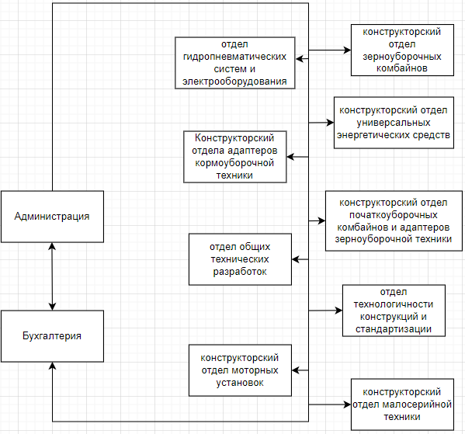

Рисунок 2.1 — Диаграмма взаимосвязи информационных потоков

Организации НТЦК ОАО «Гомсельмаш»

Таким образом я изучил из каких отделов состоит организация ОАО «Гомсельмаш» и как происходит взаимосвязь информационных потоков внутри предприятия.

## **2.4 Описание процесса хранения информации, передачи данных, обработки информации в организации и используемые для этого технические средства**

В организации ОАО «Гомсельмаш» в качестве операционной системы на компьютерах установлена Windows 7.

Windows 7 — операционная система для персональных компьютеров и рабочих станций, разработанная корпорацией Microsoft. Операционная система Windows 7 появилась 22 октября 2009 года. Компания Microsoft при разработке продолжала свой путь, направленный на унификацию. Данная ОС может использоваться для нескольких типов устройств — начиная моноблоками и заканчивая мобильными телефонами. Windows 7 не требовательна и установится на любой компьютер.

Среди прикладного программного обеспечения используется пакет «Microsoft Office», «Касперский», «SAP», «Directum.bel», а также такие стандартные программы как блокнот и калькулятор и другие.

«Microsoft Office» — это пакет офисных программ, специально разработанных корпорацией «Microsoft» под операционные системы «Microsoft Windows» и «Apple Mac OS». Программное обеспечение, которое входит в офисный пакет «Microsoft Office», позволяет пользователям работать с различными видами документов — такими, как тексты, базы данных, изображения, электронные таблицы и т.д.

В организации установлены версии «Microsoft Office Word», «Microsoft Office Excel» начиная с «Microsoft Office 2007» и выше.

«Microsoft Office Excel» — это программа, предназначенная для работы с электронными таблицами, которая позволяет хранить, организовывать и анализировать информацию, также является универсальной программой, которая позволяет работать с различными форматами данных. Изображение программы «Excel» показано на рисунке 2.2.

«Microsoft Office Word» — это приложение для работы с текстом, которое позволяет не только набирать текст с клавиатуры, но и даёт возможность его форматировать – применять различные начертания шрифта, межстрочное расстояние, отступы и интервалы.

«Microsoft Office Excel» и «Microsoft Office Word» используются в организации для создания различных печатных форм отчетов, создания приказов, документов и т.д.

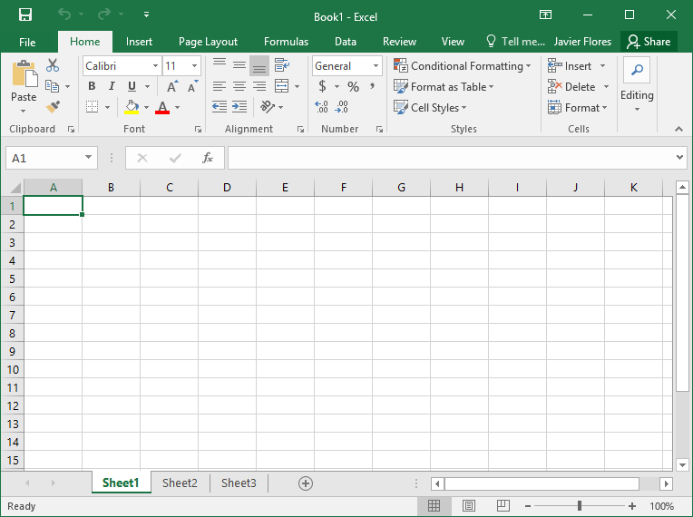

Рисунок 2.2 — Программа «Excel»

Данная программа состоит из технологической платформы и разработанных прикладных решений, что обеспечивает открытость прикладных решений, функциональность и гибкость системы, высокую производительность, масштабируемость от одного до десятков тысяч рабочих мест, работу в режиме «облачного» сервиса и на мобильных устройствах.

Антивирус «Касперский» — [антивирусное программное обеспечение](https://ru.wikipedia.org/wiki/%D0%90%D0%BD%D1%82%D0%B8%D0%B2%D0%B8%D1%80%D1%83%D1%81%D0%BD%D0%BE%D0%B5_%D0%BF%D1%80%D0%BE%D0%B3%D1%80%D0%B0%D0%BC%D0%BC%D0%BD%D0%BE%D0%B5_%D0%BE%D0%B1%D0%B5%D1%81%D0%BF%D0%B5%D1%87%D0%B5%D0%BD%D0%B8%D0%B5), разрабатываемое «[Лабораторией Касперского](https://ru.wikipedia.org/wiki/%D0%9B%D0%B0%D0%B1%D0%BE%D1%80%D0%B0%D1%82%D0%BE%D1%80%D0%B8%D1%8F_%D0%9A%D0%B0%D1%81%D0%BF%D0%B5%D1%80%D1%81%D0%BA%D0%BE%D0%B3%D0%BE)». Предоставляет пользователю защиту от [вирусов](https://ru.wikipedia.org/wiki/%D0%9A%D0%BE%D0%BC%D0%BF%D1%8C%D1%8E%D1%82%D0%B5%D1%80%D0%BD%D1%8B%D0%B9_%D0%B2%D0%B8%D1%80%D1%83%D1%81), [троянских программ](https://ru.wikipedia.org/wiki/%D0%A2%D1%80%D0%BE%D1%8F%D0%BD%D1%81%D0%BA%D0%B0%D1%8F_%D0%BF%D1%80%D0%BE%D0%B3%D1%80%D0%B0%D0%BC%D0%BC%D0%B0), [шпионских программ](https://ru.wikipedia.org/wiki/%D0%9F%D1%80%D0%BE%D0%B3%D1%80%D0%B0%D0%BC%D0%BC%D0%B0-%D1%88%D0%BF%D0%B8%D0%BE%D0%BD), [руткитов](https://ru.wikipedia.org/wiki/%D0%A0%D1%83%D1%82%D0%BA%D0%B8%D1%82), [adware](https://ru.wikipedia.org/wiki/Adware), а также от неизвестных угроз с помощью [проактивной защиты](https://ru.wikipedia.org/wiki/%D0%9F%D1%80%D0%BE%D0%B0%D0%BA%D1%82%D0%B8%D0%B2%D0%BD%D0%B0%D1%8F_%D0%B7%D0%B0%D1%89%D0%B8%D1%82%D0%B0).

Для осуществления бухгалтерской отчётности в организации используется программа «Sap ERP». Изображение программы показано на рисунке 2.3.

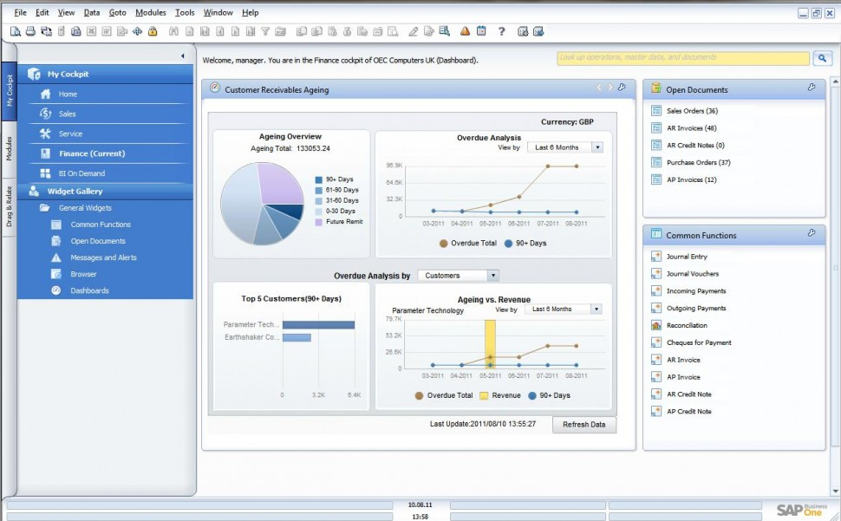

Рисунок 2.3 — Программа «Sap ERP»

Для работы с документооборотом и отчётностью используется «Directum.bel». В данной программе разработан функционал, который решает задачи учетов документов, автоматизации взаимодействия сотрудников. Изображение приложения показано на рисунке 2.4.

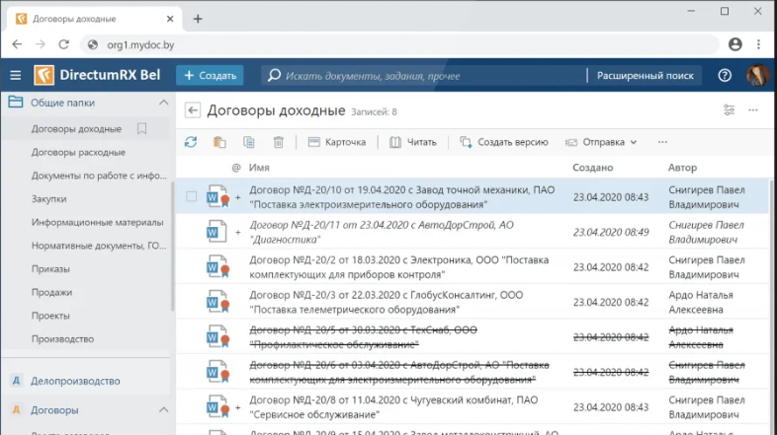

Рисунок 2.4 — Приложение «Directum.bel»

Помимо использования программ в компании документооборот также осуществляется при помощи сети интернет с помощью электронной почты, факса.

# **3 СОПРОВОЖДЕНИЕ ПРОИЗВОДСТВЕННЫХ ЗАДАЧ**

## **3.1 Участие в сопровождении задач функционирующих в организации**

Во время прохождения производственной практики в организации ОАО «Гомсельмаш» были выполнены различные виды работ: сопровождение сайта, замена картриджа в принтере, чистка сервера, создание резервной копии базы данных.

Сайт организации состоит из трех частей: шапки сайта, тела сайта, и нижней части.

Шапка включает в себя четыре кнопки и меню с возможностью поиска нужного товара. Тело состоит из перечня продуктов, которые продаются организацией, с возможностью подробного просмотра информации о каждом продукте. Нижняя часть включает в себя основные ссылки, контактную информацию, а также каталог товаров с возможностью быстрой навигации.

При сопровождении сайта были проделаны следующие действия:

* устранение ошибок, возникающих при работе сайта;
* проверка на вирусы;
* сохранение бэкапа сайта;
* публикация данных;
* восстановление данных из бэкапа.

Для замены картрижда в принтере необходимо совершить следующие действия:

* отключить принтер от сети;
* открыть верхнюю крышку;
* вытащить картридж.

После того как картридж был вытащен можно установить новый или заправить текущий. Для заправки необходимо проделать следующие действия:

* выбрать чернила;
* извлечь картридж из каретки и найти отверстия;
* набрать шприцем 2-3 миллилитра краски;
* ввести шприц на пару сантиметров вглубь;
* запрваить картридж.

После всех проведенных операций картридж нужно установить на место и проверить работоспособность принтера.

Для очистки сервера от пыли необходимо:

* полностью обесточить сервер;
* после чего необходимо раскрутить все винты;
* снять заднюю крышку;
* аккуратно убрать пыль со всей поверхности комплектующих;
* снять систему охлаждения;
* удалить старую термопасту с радиатора системы охлаждения;
* нанести новую термопасту на процессор;
* после нанесения термопасты, установить систему охлаждения;
* установить все комплектующие в сервер;
* установить заднюю крышку;
* закрутить все винты;
* подключить сервер к сети и проверить работоспособность.

Создание резервной копии базы данных проводилось с помощью программы «WinBackup». Для того чтобы создать бэкап используя «WinBackup» необходимо проделать следующие действия:

* открыть программу;
* выбрать базу данных, которой необходим бэкап;
* затем выбрать диск, сервер, накопитель или иное место для бэкапа;
* выбрать механизм базы данных (например, SQL Server, MySQL и т.д.);
* подтвердить создание бэкапа.

Также с помощью данной программы можно установить расписание резервного копирования для автоматизации этого процесса.

Также были выполнены такие задачи как:

* установка новых антивирусов;
* помощь в замене оборудования и подключения к сети;
* сортировка документов.

Для обновления иструкций и определений антивирусного ПО необходимо:

* **зайти в раздел безопасности Windows;**
* зайти во вкладку **защита от вирусов;**
* **проверить наличие обновлений.**

По ходу практики изучены различные работы по сопровождению сайта организации и программного обеспечения. Также освоены производственные задачи и заполнен дневник прохождения производственной практики.

Сайт ОАО «Гомсельмаш» показан на рисунке 3.1.



Рисунок 3.1 — Сайт ОАО «Гомсельмаш»

# **4 РАЗРАБОТКА МОБИЛЬНОГО ПРИЛОЖЕНИЯ «АДМИНИСТРАТИВНАЯ ОТВЕТСТВЕННОСТЬ ПОДРОСТКОВ “SOLVIO”»**

# **4.1 Особенности использования мобильных приложений.**

Мобильные приложения — это сервисы, запускаемые при помощи мобильных устройств.

Образование также претерпело множество изменений за последние несколько десятилетий с началом оцифровки. Образовательные приложения были разработаны, чтобы побудить учащихся всех возрастов учиться и исследовать больше в этой области и вызывать больший интерес, чтобы учиться было весело.

Образовательные приложения позволяют одновременно и разумно, и систематически обучаться. Весь контент в образовательном приложении организован таким образом, чтобы усилить желание учащегося изучать больше вещей, причем систематическим образом.

В приложении должны быть такие пункты, как:

* игровые уровни;
* ситуации для прохождения;
* справочная информация;
* статистика по пройденному уровню.

Игра — это форма деятельности в условных ситуациях, направленная на воссоздание и усвоение общественного опыта, фиксированного в социально закрепленных способах осуществления предметных действий, в предметах науки и культуры.

В данном мобильном приложении идет обучение подростков правовым основам Республики Беларусь при помощи игр, а конкретнее ­– тестов. В качестве тестов в приложении используются уровни и ситуации.

**Техническое задание**

Программа разрабатывается для открытого пользования различными пользователями. Разработка ведётся на основании индивидуального задания, выданного на технологическую практику в учреждении образования «Гомельский государственный аграрно-экономический колледж».

**ТРЕБОВАНИЯ К ПРОГРАММНОМУ ПРОДУКТУ**

Требования к функциональным характеристикам разрабатываемого программного продукта.

1. Программный продукт должен предоставлять возможность реализации следующих действий:

* просмотр уровней, которые находятся в БД;
* просмотр ситуаций, которые находятся в БД;
* хранение в БД ситуаций;
* хранение в БД уровней;
* формирование выходных данных, на основе выбора в ситуации;
* чтение справочной информации, которая находится в БД;
* хранение индексов и зашифрованного пароля в БД.

1. Требование к организации входных и выходных данных:

* система разрабатывается в среде программирования «Android Studio»;
* просмотр и ввод информации организовать посредством фрагментов;
* система должна иметь русскоязычный интерфейс.

1. Требования к надёжности:

* программа устойчива к ошибкам ввода пользователя;
* бесперебойное функционирование в процессе эксплуатации;

1. Программный продукт разрабатывается для открытого пользования различными пользователями.
2. Необходимая квалификация пользователя: наличие навыков работы с мобильным устройством.
3. Требование к информационной и программной совместимости: наличие Android 8.1 и выше.

## **4.2 Моделирование и проектирование мобильного приложения «Административная ответственность подростков “Solvio”»**

Для разработки мобильного приложения «Административная ответственность подростков “Solvio”» реализована функциональная модель IDEF0 и двухуровневая декомпозиция составленной диаграммы.

Главный процесс представлен на рисунке 4.1.

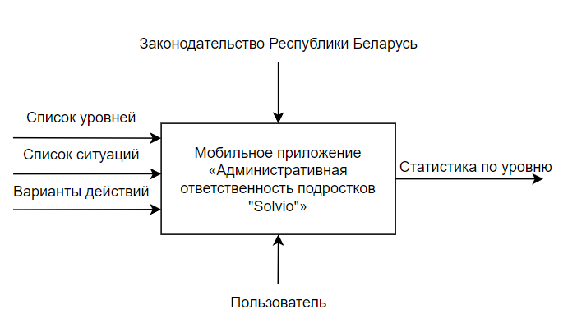

Рисунок 4.1 — Главный процесс

Входными параметрами функциональной модели IDEF0 являются данные из БД, а выходными данными статистика по тестам.

Механизмом является пользователь, а управлением «Законодательство Республики Б»

На рисунке 4.2 изображена декомпозиция главного процесса, который разбился на 4 блока:

* выбрать уровень;
* изучить ситуацию;
* выбрать вариант действия;
* просмотреть результат.

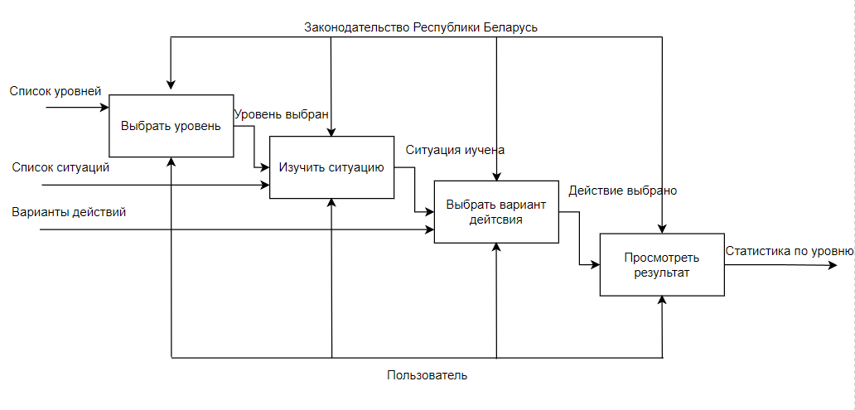

Рисунок 4.2 — Декомпозиция главного процесса

Входными данными первого блока «Выбрать уровень» является список уровней, выходными ­— «Уровень выбран».

Входным параметрам блока «Изучить ситуацию» является «Уровень выбран», а выходными — «Ситуация изучена».

Входным параметрам блока «Выбрать вариант действия» является «Ситуация изучена», а выходными — «Действие выбрано».

Входными параметрами блока «Просмотреть результат» является «Действие выбрано», а выходными — «Статистика по уровню».

Во всех блоках управлением является «Законодательство Республики Беларусь».

Механизмом во всех блоках является пользователь.

Диаграмма потоков данных для мобильного приложения «Административная ответственность подростков “Solvio”» состоит из 4 основных действий.

Внешней сущностью диаграммы является «Пользователь». Сначала пользователь выбирает уровень, где информация берётся из списка уровней, после выбора пользователь изучает ситуацию, где информация берётся из списка ситуаций. После изучения ситуации пользователь выбирает вариант действия из представленных. После выбора варианта действий пользователь просматривает результат.

Описанная выше диаграмма потоков данных изображена на рисунке 4.3.

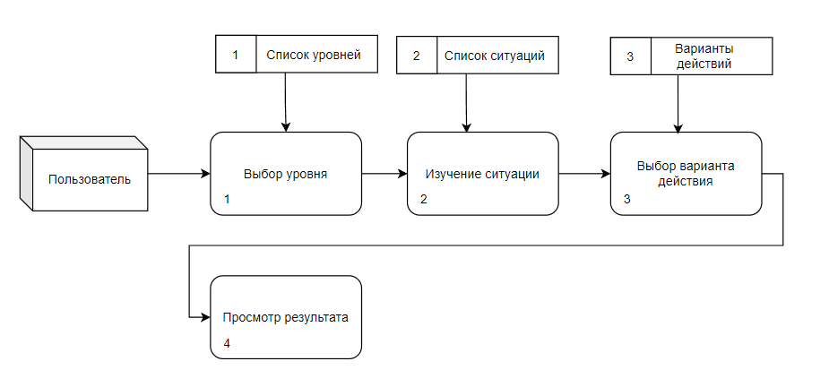

Рисунок 4.3 — Диаграма потоков данных

Спроектированы этапы простроения обучающей программы «Административная ответственность подростков “Solvio”», составлены схемы IDEF0, декомпозиция IDEF0, диаграмма потоков, которые описывают этапы построения.

## **4.3 Разработка мобильного приложения «Администратиная ответственность подростков “Solvio”»**

Хранилище данных — это центральный репозиторий информации, которую можно анализировать для принятия более обоснованных решений. Данные поступают в хранилище из транзакционных систем, реляционных баз данных и других источников — как правило, с определенной периодичностью.

База данных (БД)— это совокупность организованной информации, относящейся к определённой предметной области, предназначенная для длительного хранения во внешней памяти компьютера и постоянного применения.

Схема системы базы данных — ее структура, описанная на формальном языке, поддерживаемом системой управления базами данных (СУБД), которая включает в себя описания содержания, структуры и ограничений целостности, используемые для создания и поддержки базы данных**.**

Мобильное приложение «Административная ответственность подростков “Solvio”» хранит данные при помощи удаленного сервиса «Firebase Realtime-Database», который представляет из себя «NoSQL» базу данных.

Схема «NoSQL» базы данных в формате «json» представлена не рисунке 4.4.

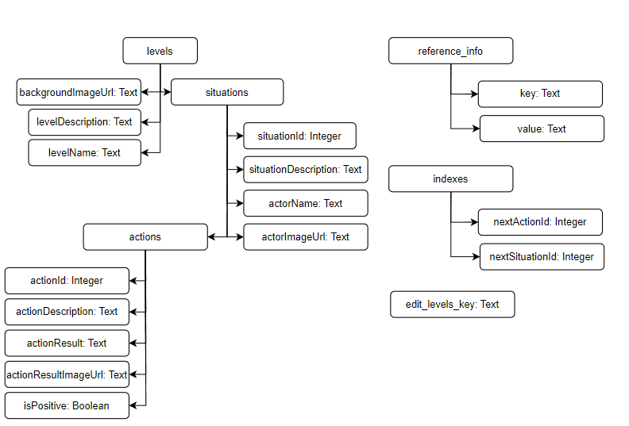

Рисунок 4.4 — Схема базы данных

## **4.4 Программная реализация**

Мобильное приложение «Административная ответственность подростков “Solvio”» состоит из следующих модулей:

* модуль «Splash Screen»;
* модуль аутентификации;
* модуль главного меню;
* модуль настроек;
* модуль справочной информации;
* модуль ситуации;
* модуль просмотра результатов.

Каждый модуль представляет из себя отдельный фрагмент.

При каждом запуске приложения пользователю будет показан модуль «Splash Screen» до тех пор, пока не загрузится главный контент приложения. Модуль «Splash Screen» представляет из себя заставку с логотипом приложения.

Модуль «Splash Screen» показан на рисунке 4.5.



Рисунок 4.5 — Модуль «Splash Screen»

Исходный код дизайна модуля «Splash Screen» показан на рисунке 4.6.

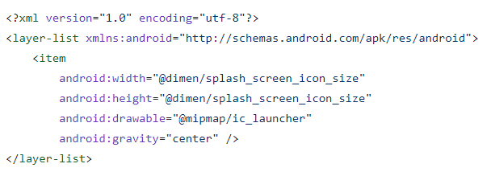

Рисунок 4.6 — Код дизайна модуля «Splash Screen»

После загрузки основного контента произойдет смена модуля в зависимости от состояния аутентификации. Если пользователь не аутентифицирован, то ему будет показан модуль аутентификации, где он сможет войти в приложение при помощи google-аккаунта. Модуль аутентификации показан на рисунке 4.7.

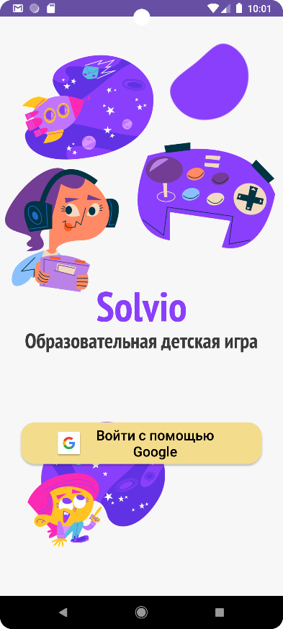

Рисунок 4.7 — Модуль аутентификации

Исходный код обработки кнопки входа показан на рисунке 4.8.

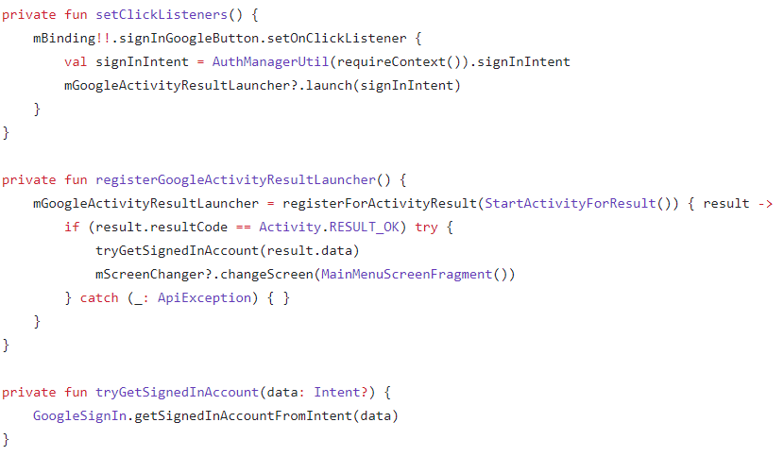

Рисунок 4.8 — Исходный код кнопки входа

После успешного входа в google-аккаунт пользователю будет показан модуль главного меню. Модуль главного меню показан на рисунке 4.9.

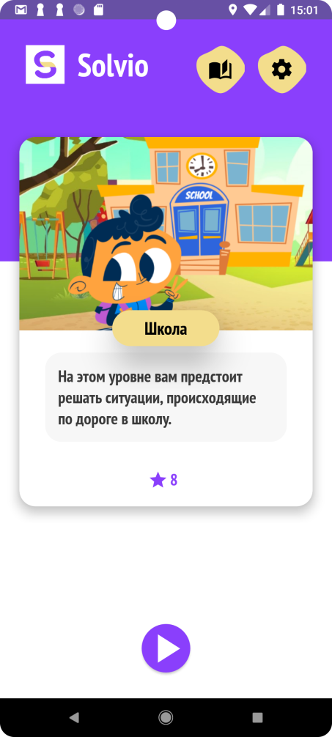

Рисунок 4.9 — Модуль главного меню

Исходный код функции для перелистывания карточек с уровнями показан на рисунке 4.10.

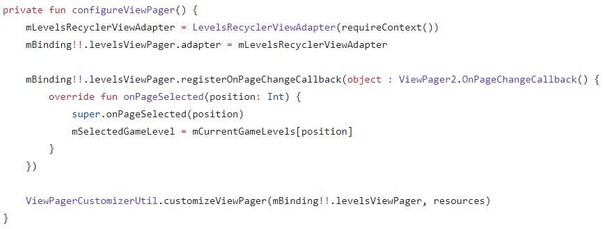

Рисунок 4.10 — Исходный код функции перелистывания карточек

Из главного меню можно открыть модуль настроек. Модуль настроек показан на рисунке 4.11.

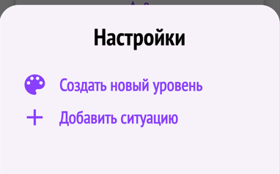

Рисунок 4.11 — Модуль настроек

Исходный код вызова модуля настроек показан на рисунке 4.12.

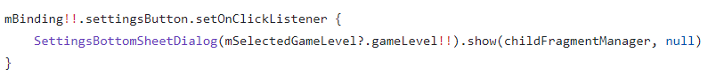

Рисунок 4.12 — Исходный код функции статистики

Также из главного меню можно вызвать модуль справочной информации. Модуль справочной информации показан на рисунке 4.13.



Рисунок 4.13 — Модуль справочной информации

Исходный код вызова модуля справочной информации показан на рисунке 4.14.

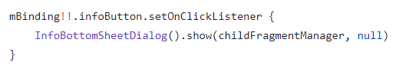

Рисунок 4.14 — Исходный код вызова модуля справочной информации

На главном меню представлены карточки уровней. После выбора нужной карточки, пользователь должен нажать на кнопку запуска, после чего будет запущен модуль ситуации. Модуль ситуации показан на рисунке 4.15.

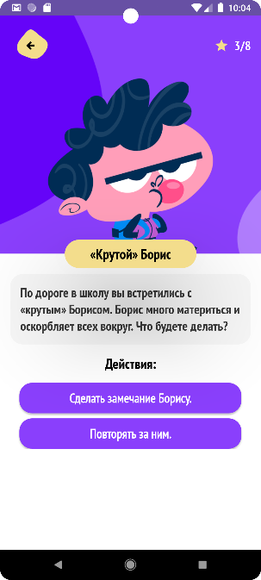

Рисунок 4.15 — Модуль ситуации

Исходный код создания и отображения модуля ситуации показан на рисунке 4.16.

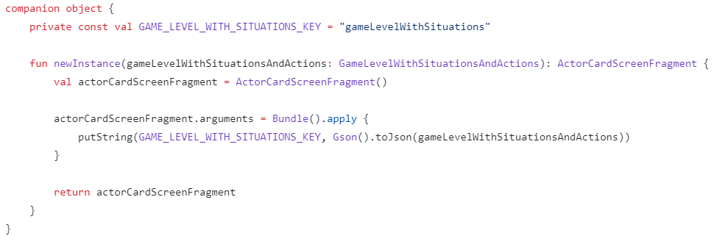

Рисунок 4.16 — Исходный код создания и отображения модуля ситуации

Любая ситуация имеет 2 варианта действия. При выборе того, или иного варианта действия, будет показано окно с результатом действия. Пример такого окна показан на рисунке 4.17.

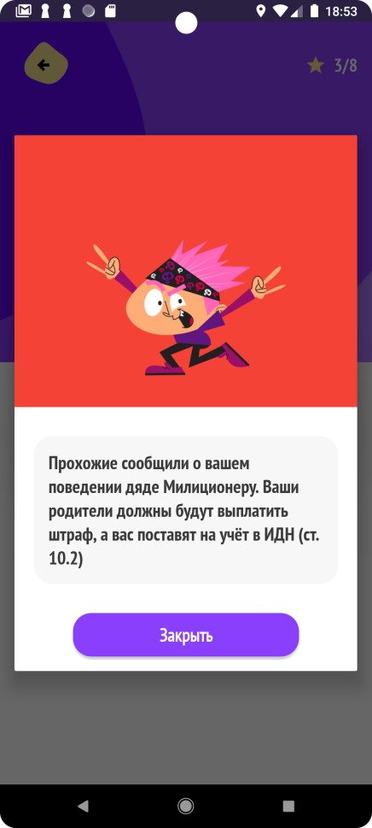

Рисунок 4.17 — Окно результата действия

Исходный код отображения окна результата показан на рисунке 4.18.

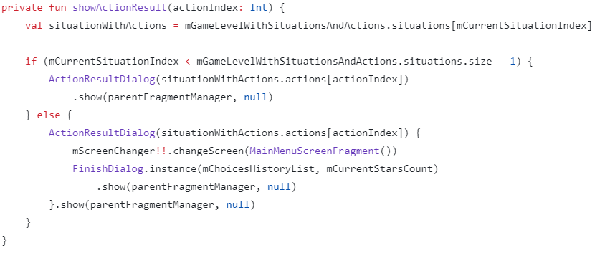

Рисунок 4.18 — Исходный код создания и отображения модуля ситуации

После прохождения всех ситуаций уровня будет показан модуль результатов. Модуль результатов показан на рисунке 4.19.

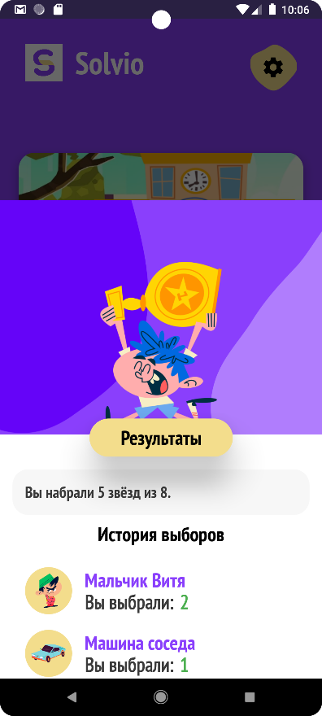

Рисунок 4.19 — Модуль результатов

Исходный код модуля результатов показан на рисунке 4.20.

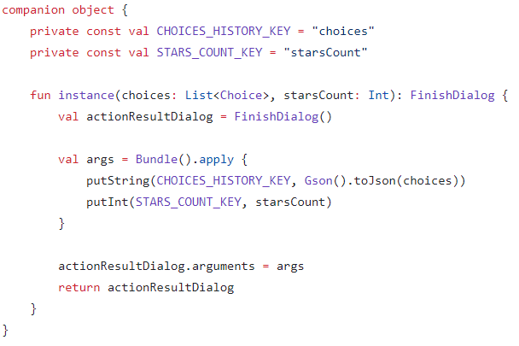

Рисунок 4.20 — Исходный код показа модуля результатов

## **4.5 Тестирование и опытная эксплуатация**

В приложении присутствует ряд проверок на корректность и правильность выбранных или введенных данных.

В случае, если пользователь выберет неправильный вариант ответа, то он получит сообщение с красным фоном. Пример такого сообщения показан на рисунке 4.21.

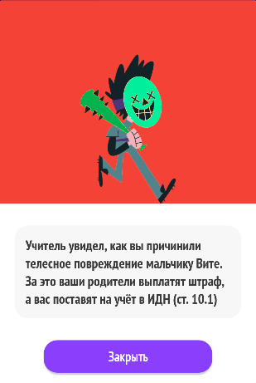

Рисунок 4.21 — Результат выбора неправильного варианта

Если же пользователь выберет правильный вариант ответа, то он получит сообщение с зеленым фоном. Пример такого сообщения показан на рисунке 4.22.



Рисунок 4.22 — Результат выбора правильного варианта

Также в приложении присутствует проверка на вводимый ключ. Пользовтель не может создавать уровни или добавлять ситуации без знания специального ключа.

Изначально специальный ключ имеет значение «ggaekadmin», которое в дальнейшем шифруется при помощи алгоритма «bcrypt».

Окно проверки специального ключа показано на рисунке 4.23.

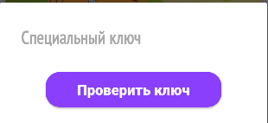

Рисунок 4.23 — Окно проверки специального ключа

Для правильного использования приложения пользователем разработаны руководство пользователя и руководство программиста.

Руководство пользователя представлено в приложении Д.

Руководство программиста представлено в приложении Е.

Полный листинг программного продукта представлен в приложении Ж.

# **5 ОБОБЩЕНИЕ МАТЕРИАЛОВ ПО ПРАКТИКЕ**

Производственная технологическая практика проходит в компании ОАО «Гомсельмаш» в период с 18.09.2023 по 11.11.2023. Практику проходил на рабочем месте техника-программиста.

В ходе прохождения практики изучена структура организации ОАО «Гомсельмаш», обмен информации между отделами, а также то, как организация осуществляет работу с клиентами.

Для выполнения программы технологической практики на предприятии представлены данные о производственной деятельности предприятии, нормативные документы и инструкции:

* организационная структура предприятия;
* общее положение охраны труда;
* должностные обязанности техника-программиста.

Выполнял следующие работы в качестве дублера техника-программиста:

* установка новых антивирусов;
* помощь в замене оборудования и подключения к сети;
* бэкап базы данных;
* настройка организационной техники;
* сортировка электронных документов.

В результате прохождения практики закрепил знания и навыки построения структуры баз данных и их создания, отработаны навыки проектирования приложений и кодирования функций согласно техническому заданию.

В ходе выполнения индивидуального задания было создано мобильное приложение «Административная ответственность подростков “Solvio”», которое можно применить для того, чтобы ознакомить подростков с правовой базой Республики Беларусь.

В ходе прохождения практики замечены только положительные стороны, среди которых является предоставление рабочего места в организации, помощь от сотрудников организации в случаях возникновения затруднений при разработке приложения, поиска информации, поиска нормативных документов и инструкций, написания отчета.

Учащийся гр. ПО-42 ____________________ _____________________

(подпись) (ФИО)

Руководитель практики

от предприятия ____________________ _____________________

(подпись) (ФИО)

# **ЗАКЛЮЧЕНИЕ**

В течение периода прохождения производственной технологической практики собрана информация об организации ОАО «Гомсельмаш», получены знания по инструктажам, таким как:

* вводный инструктаж по охране труда;
* первичный инструктаж на рабочем месте.

Изучена охрана труда при самостоятельной работе с ЭВМ, получены знания о работе предприятия, разработано мобильное приложение «Административная ответственность подростков “Solvio”».

Для написания отчета использовалась следующая информация:

* информация об организации;
* взаимосвязь между отделами;
* охрана труда для программиста;
* общая инструкция по охране труда и технике безопасности.
* описание должностных обязанностей инженера-программиста.

Также во время прохождения практики закрепил и углубил теоретические и практические знания, улучшил навык по созданию диаграмм и создании баз данных.

По итогу прохождения практики разработал мобильное приложение «Административная ответственность подростков “Solvio”», которое имеет ряд следующих достоинств:

* простой и интуитивно понятный интерфейс;
* возможность добавления новых уровней;
* возможность добавления новых ситуаций;
* статистика по пройденным ситуациям;
* современный и стильный дизайн;
* разнообразие игровых персонажей и ситуаций.

Мобильное приложение «Административная ответственность подростков “Solvio”» предназначено для того, чтобы обучить подростков правовой базе Республики Беларусь. Несмотря на то, что целевой аудиторией являются подростки, приложением могут пользоваться люди всех возрастов.

Для реализации всей разработки выбран язык программирования «Kotlin», с помощью которого можно быстро и удобно разрабатывать мобильные приложения. Визуальное построение приложений способствует быстрому и качественному созданию интерфейса программы.

# **Список использованных источников**

1. ГОСТ 2.105-95 Общие требования общие требования к текстовым документам [Электронный ресурс]. — Электронные данные. — Режим доступа: – http://gostexpert.ru/gost/gost-2.105-95. - Дата доступа 15.10.2023.
2. Обучающие приложения [Электронный ресурс] / Википедия. — Режим доступа: https://ru.wikipedia.org/wiki/%D0%92%D0%B8%D1%. – Дата доступа: 16.10.2023.
3. [Рихтер](https://oz.by/people/more901517.html), Д.В. Программирование на языке Kotlin / Д.В.Рихтер. — М.: Наука и техника, 2021. —345 с.
4. Васильев, А.Д. Программирование на Kotlin для начинающих. / А.Д.Васильев. — М.: НТ Пресс, 2022. — 237 с.
5. Шахти, Т.A. Параллельное программирование в Android / Т.А.Шахти. — М.: Питер, 2021. – 203 с.
6. Албахари, Д.В. Kotlin. Карманный справочник / Д.В.Албахари. — М.: Питер, 2020. — 157 с.
7. Павловская, Т. А. Android. Разработка и оптимизация / Т. А. Павловская. — СПБ: Петербург, 2021. — 317 с
8. Алексеев, Е. Р. Изучаем Android через разработку игр на Kotlin / Е. Р. Алексеев. — М.: НТ Пресс, 2022. — 125 с.
9. Илюшечкин В. М. Основы использования и проектирования баз данных / В.М. Илюшечкин. — М.: Юрайт, Юрайт, 2013. — 220 c.
10. Тестирование ПО [Электронный ресурс] / Режим доступа: https://www.appline.ru — Дата доступа: 17.10.2023.
11. Петрова, Ю.А. Экономика предприятий / Ю.А. Петрова — М.: ИНФРА — М, 2016. — 2174 с.

# **ПРИЛОЖЕНИЕ А**

(обязательное)

**Положение об охране труда ОАО «Гомсельмаш»**

Глава 1

ОБЩИЕ ТРЕБОВАНИЯ ПО ОХРАНЕ ТРУДА

1. К самостоятельной работе с персональными электронно-вычислительными машинами (ком­пьютерами), (далее по тексту «компьютерами»), допускаются профессиональные пользователи (далее по тексту «пользователи»), прошедшие специальную подготовку и аттестованные на I квалификационную группу по электробезопасности.

2. При поступлении на работу пользователи компьютеров должны проходить первичный меди­цинский осмотр. К работе допускаются лица, не имеющие противопоказаний.

Женщины со времени установления беременности и во время кормления к работе с персо­нальными компьютерами не допускаются.

3. При оформлении на работу пользователи компьютеров должны пройти вводный инструктаж по охране труда у инженера по охране труда с регистрацией в журнале вводного инструктажа.

4. Первичный инструктаж на рабочем месте проводит непосредственный руководитель пользо­вателя компьютера при приеме на работу, а затем каждые шесть месяцев должен проводиться повторный инструктаж. Инструктажи регистрируются в журнале инструктажа.

5. В процессе работы пользователи компьютеров должны соблюдать правила внутреннего рас­порядка. Продолжительность рабочей недели пользователей компьютеров составляет 40 часов.

6. При работе на пользователей компьютеров возможно воздействие следующих опасных и вредных производственных факторов:

* повышенный уровень ионизации воздуха рабочей зоны;
* повышенный уровень не ионизированных электромагнитных излучений;
* повышенное напряжение в электрической цепи, замыкание которой может пройти через тело человека;
* повышенный уровень шума.

7. Пользователи компьютеров должны соблюдать правила личной гигиены, электробезопасности и пожарной безопасности.

8. О каждом несчастном случае, связанном с производством, пострадавший или очевидец долж­ны немедленно сообщить соответствующему руководителю. Руководитель должен организовать первую помощь пострадавшему, его доставку в лечебное учреждение, сообщить инженеру по ох­ране труда, в профком и сохранить для расследования обстановку на рабочем месте и состояние оборудование такими, какими они были в момент происшествия, если это не угрожает здоровью и жизни окружающих работников и не приведет к аварии.

9. Лица, допустившие нарушение инструкций по охране труда, подвергаются дисциплинарному взысканию в соответствии с правилами внутреннего трудового распорядка, и при необходимости, внеочередной проверке знаний вопросов охраны труда.

10. Специальные требования к рабочему месту.

10.1. на постоянных рабочих местах с компьютерами должны быть обеспечены следующие микроклиматические параметры: 21 градус тепла.

10.2. содержание вредных примесей в воздухе рабочей зоны не должно превышать среднесуточ­ных концентраций для атмосферного воздуха.

10.3. оптимальный уровень ионизации на 1 куб. см. воздуха 1500-3000.

10.4. освещенность на поверхности стола в зоне размещения рабочего документа должна быть 200–500 Лк.

10.5. допустимые значения напряженности электромагнитного поля на расстоянии 50 см.

10.7. поверхностный электростатический потенциал не должен превышать 500 В.

10.8. поглощение шума в рабочих помещениях возможно с помощью однотонных занавесей из плотной ткани, гармонирующих с окраской стен и повешенных на расстоянии 15–20 см. от ограж­дения, ширина занавеси должна быть в два раза больше ширины окна.

10.9. следует ограничивать отраженную и прямую блесткость экрана видеотерминала за счет правильного выбора светильника и расположения рабочего места по отношению к окну.

10.10. для обеспечения нормируемых значений освещенности в помещениях использования компьютера, следует производить очистку стекол оконных рам не реже двух раз в год и произво­дить своевременную замену перегоревших ламп.

10.11. рабочие места, оснащенные компьютерами, по отношению к световым проемам должны располагаться так, чтобы естественный свет падал сбоку, преимущественно слева.

10.12. конструкция рабочего стола должна обеспечивать оптимального размещения на рабочей по­верхности используемого оборудования с учетом его количества и конструктивных особенностей компьютера (клавиатуры, пюпитра и т.п.), характера выполняемой работы, поддержание рациональ­ной рабочей позы с целью снижения статического напряжения мышц шейно–плечевой зоны.

10.13. рабочий стул (кресло) должно быть подъемно–поворотным с полумягкой поверхностью сиденья.

11. За невыполнение требований настоящей инструкции работник несет  
ответственность в соответствии с действующим законодательством Республики Беларусь.

Глава 2

ТРЕБОВАНИЯ ПО ОХРАНЕ ТРУДА ПЕРЕД НАЧАЛОМ РАБОТЫ

12. Работники на компьютерах перед началом работы обязаны:

12.2 проверить заземление и защитные приспособления компьютера;

12.3. подготовить свое рабочее место к работе.

13. На рабочем месте не должны находиться не использованное в работе оборудование, инструмент.

Глава 3

ТРЕБОВАНИЯ ПО ОХРАНЕ ТРУДА ПРИ ВЫПОЛНЕНИИ РАБОТЫ

14. Работая на компьютере, пользователи не должны допускать спешки, выполнять работу с уче­том безопасных приемов и методов работы.

15. Клавиатуру следует располагать на поверхности стола на расстоянии 100–300 мм от края, об­ращенного к пользователю или на специальной, регулируемой по высоте рабочей поверхности, отделенной от основной столешницы.

16. Рабочее место должно быть оснащено специальным легко передвигаемым пюпитром для до­кументов.

17. при введении информации в компьютер и считывании ее количество знаков не должно пре­вышать 40000 в смену.

18. Продолжительность непосредственной работы на компьютере не должна превышать более 6 часов в смену.

19. Для обеспечения оптимальной работоспособности пользователей компьютера необходимо ус­танавливать регламентированные перерывы во время работы (см. таблицу).

|  |  |  |  |  |
| --- | --- | --- | --- | --- |
| Категория  сложности  работы с  ПЭВМ | Уровень нагрузки за рабочую смену | | Суммарное время регламентиро­ванных перерывов,  мин | |
|  | Суммарное число считываемых или вводимых знаков | Суммарное время непо­средственной работы | При 8 часовой смене | При 12 часовой смене |
| I | до 15000 | до 2,0 | 30 | 70 |
| II | до 30000 | до 4,0 | 50 | 90 |
| III | до 40000 | до 6,0 | 70 | 100 |

Время перерывов при несоблюдении санитарно–гигиенических требований, соответствую­щих приведенным выше параметрам, должно быть увеличено на 30%

20. При работе с компьютерами для предупреждения развития переутомления необходимо осуще­ствлять комплекс профилактических мероприятий:

20.1. проводить упражнение для глаз через каждые 20...25 минут работы на компьютере, а при появлении зрительного дискомфорта, выражающегося в быстром развитии усталости глаз,

20.2. рези, мелькания точек перед глазами и т. п., упражнения для глаз проводятся индивиду­ально, ранее указанного времени;

20.3. для снятия общего утомления, улучшения функционального состояния нервной, сердечно­сосудистой, дыхательной систем, а также мышц плечевого пояса, рук, спины, шеи и ног, следует проводить физкульт–паузы.

20.4. комплексы упражнений следует менять через две–три недели.

21. С целью уменьшения отрицательного влияния монотонного труда целесообразно применять чередование операций осмысленного текста и числовых данных, чередование редактирования тек­ста и ввода данных.

Глава 4

ТРЕБОВАНИЯ ПО ОХРАНЕ ТРУДА ПО ОКОНЧАНИИ РАБОТЫ

23. По окончании работы на компьютере пользователи должны отключить компьютер, в том чис­ле и сетевой фильтр от электросети.

24. В случае выявления в процессе работы недостатков эксплуатации или неисправности компь­ютера необходимо известить об этом непосредственного руководителя работ.

Глава 5

ТРЕБОВАНИЯ ПО ОХРАНЕ ТРУДА В АВАРИЙНЫХ СИТУАЦИЯХ

25. В случае возникновения пожара пользователи компьютеров должны сообщить об этом руко­водителю, вызвать пожарную службу и приступить к тушению пожара первичными средствами пожаротушения.

26. В случае других аварийных ситуаций необходимо принять меры к эвакуации материальных ценностей в соответствии с планом эвакуации на случай пожара или других стихийных бедствий, оказать первую медицинскую помощь.

# **ПРИЛОЖЕНИЕ Б**

(обязательное)

**Организационная структура организации ОАО «Гомсельмаш»**

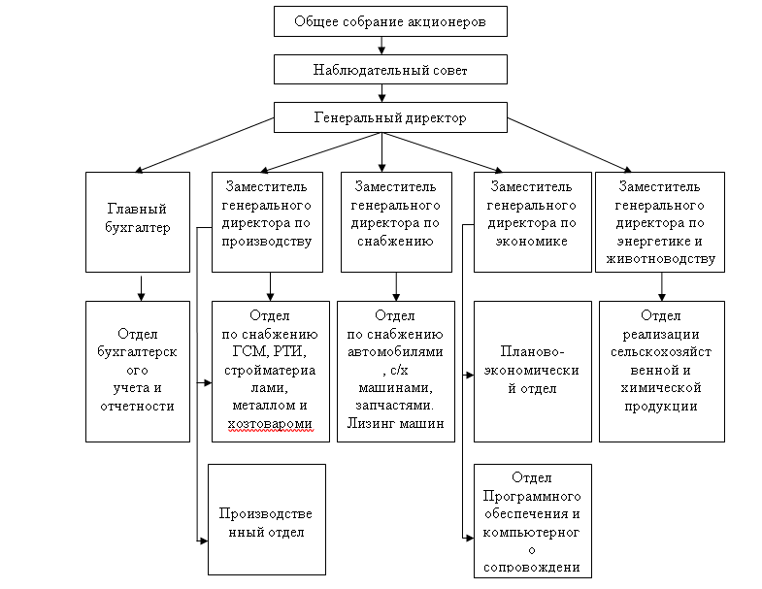

# **ПРИЛОЖЕНИЕ В**

(обязательное)

**Инструкция по охране труда при работе с персональными компьютерами ОАО «Гомсельмаш»**

ГЛАВА 1

ОБЩИЕ ТРЕБОВАНИЯ БЕЗОПАСНОСТИ

1.Инструкция по охране труда при работе с персональными компьютерами устанавливает требования безопасности для работников, использующих в работе персональные компьютеры (далее - ПК).

2. К работе с ПК допускаются работники, не имеющие медицинских противопоказаний, прошедшие инструктаж по вопросам охраны труда.

3. Запрещено выполнять работу, находясь в состоянии алкогольного опьянения либо в состоянии, вызванном употреблением наркотических средств, психотропных или токсических веществ, а также распивать спиртные напитки, употреблять наркотические средства, психотропные или токсические вещества на рабочем месте или в рабочее время.

4. При работе с ПК работники обязаны:

* соблюдать требования по охране труда;
* соблюдать режим труда и отдыха, установленный законодательством, правилами внутреннего трудового распорядка организации, трудовую дисциплину, выполнять требования по охране труда, правила личной гигиены;
* проходить в установленном законодательством порядке медицинские осмотры, подготовку (обучение), переподготовку, стажировку, инструктаж, повышение квалификации и проверку знаний по вопросам охраны труда;
* сообщать непосредственному руководителю или иному уполномоченному должностному лицу нанимателя о неисправности оборудования и иных неполадках, препятствующих выполнению работы, и не приступать к работе до их устранения;
* уметь оказывать первую помощь при несчастных случаях на производстве;
* выполнять требования пожарной безопасности, знать порядок действий при пожаре, уметь применять первичные средства пожаротушения;

курить только в специально предназначенных для курения местах;

исполнять другие обязанности, предусмотренные законодательством.

5. В процессе работы с ПК на работников могут воздействовать опасные и вредные производственные факторы:

* повышенный уровень электромагнитных излучений;
* повышенный уровень ионизирующих излучений;
* повышенный уровень статического электричества;
* повышенная напряженность электростатического поля;
* повышенная или пониженная ионизация воздуха;
* повышенная яркость света;
* повышенное значение напряжения в электрической цепи, замыкание которой может произойти через тело человека;
* статические перегрузки костно-мышечного аппарата и динамические локальные перегрузки мышц кистей рук;
* перенапряжение зрительного анализатора;
* умственное перенапряжение;
* эмоциональные перегрузки;
* монотонность труда.

В зависимости от условий труа, в которых применяются ПК, и характера работы на работников могут воздействовать также другие опасные и вредные производственные факторы.

6. Работники при работе с ПК с учетом воздействующих на них опасных и вредных производственных факторов обеспечиваются средствами индивидуальной защиты в соответствии с типовыми отраслевыми нормами для соответствующих профессий и должностей.

7.Организация рабочего места с ПК должна учитывать требования безопасности, удобство положения, движений и действий работника.

8.Рабочий стол с учетом характера выполняемой работы должен иметь достаточный размер для рационального размещения монитора (дисплея), клавиатуры, другого используемого оборудования и документов, поверхность, обладающую низкой отражающей способностью.

Клавиатура располагается на поверхности стола таким образом, чтобы пространство перед клавиатурой было достаточным для опоры рук работника (на расстоянии не менее чем 300 мм от края, обращенного к работнику).

9.Чтобы обеспечивалось удобство зрительного наблюдения, быстрое и точное считывание информации, плоскость экрана монитора располагается ниже уровня глаз работника предпочтительно перпендикулярно к нормальной линии взгляда работника (нормальная линия взгляда - 15 град. вниз от горизонтали).

Для исключения воздействия повышенных уровней электромагнитных излучений расстояние между экраном монитора и работником должно составлять не менее 500 мм (оптимальное 600 - 700 мм).

Применяемые подвижные подставки для документов (пюпитры) размещаются в одной плоскости и на одной высоте с экраном.

Рабочий стул (кресло) должен быть устойчивым, место сидения должно регулироваться по высоте, а спинка сиденья - по высоте, углам наклона, а также расстоянию спинки от переднего края сиденья. Регулировка каждого параметра должна быть независимой, легко осуществляемой и иметь надежную фиксацию.

10. Рабочее место размещается таким образом, чтобы естественный свет падал сбоку (желательно слева).

Для снижения яркости в поле зрения при естественном освещении применяются регулируемые жалюзи, плотные шторы.

Светильники общего и местного освещения должны создавать нормальные условия освещенности и соответствующий контраст между экраном и окружающей обстановкой с учетом вида работы и требований видимости со стороны работника. Освещенность на поверхности стола в зоне размещения рабочего документа должна составлять 300 - 500 люкс.

Возможные мешающие отражения и отблески на экране монитора и другом оборудовании устраняются путем соответствующего размещения экрана, оборудования, расположения светильников местного освещения.

При рядном размещении рабочих столов расположение экранов видеомониторов навстречу друг другу из-за их взаимного отражения не допускается.

11. Для обеспечения безопасности работников на соседних рабочих местах расстояние между рабочими столами с мониторами (в направлении тыла поверхности одного монитора и экрана другого монитора) должно быть не менее 2,0 м, а расстояние между боковыми поверхностями мониторов - не менее 1,2 м.

12. Для обеспечения оптимальных параметров микроклимата проводятся регулярное в течение рабочего дня проветривание и ежедневная влажная уборка помещений, используются увлажнители воздуха.

13. За невыполнение требований настоящей Типовой инструкции работающие несут ответственность в соответствии с законодательными актами

ГЛАВА 2

ТРЕБОВАНИЯ БЕЗОПАСНОСТИ ПЕРЕД НАЧАЛОМ РАБОТЫ

14. Перед началом работы с ПК сотрудник обязан:

* приготовить рабочее место к работе;
* проверить устойчивость положения оборудования на рабочем столе;
* проверить все оборудование на наличие повреждений, исправность и целостность питающих и соединительных кабелей;
* проверить исправность рабочей мебели;
* отрегулировать положение стола, стула (кресла), подставки для ног, клавиатуры, экрана монитора;
* при необходимости включить освещение;
* протереть рабочее оборудование и стол от пыли;
* включить оборудование ПК в электрическую сеть.

15.Сотруднику запрещается:

* работать при выраженном дрожании изображения на мониторе;
* располагать экраны видеомониторов навстречу друг другу при рядном размещении рабочих столов в целях исключения их взаимного отражения;
* работать при обнаружении неисправности оборудования;
* устанавливать системный блок в закрытых объемах мебели, непосредственно на полу;
* работать, когда есть в наличии поврежденные кабеля или провода, разъемы.

O неисправностях оборудования и других замечаниях по работе с ПК необходимо сообщить непосредственному руководителю или лицам, осуществляющим техническое обслуживание оборудования.

ГЛАВА 3

ТРЕБОВАНИЯ БЕЗОПАСНОСТИ ПРИ ВЫПОЛНЕНИИ РАБОТ

16. Во время работы с ПК работник обязан:

* соблюдать требования охраны труда, установленные настоящей инструкцией;
* содержать в порядке и чистоте свое рабочее место;
* держать открытыми вентиляционные отверстия оборудования;
* поддерживать рациональную рабочую позу и оптимальное размещение на рабочей поверхности используемого оборудования с учетом его количества и конструктивных особенностей, характера выполняемой работы;
* соблюдать оптимальное расстояние от экрана монитора до глаз.

17. Работу за экраном монитора следует периодически прерывать на регламентированные перерывы, которые устанавливаются для обеспечения работоспособности и сохранения здоровья, или заменять другой работой с целью сокращения рабочей нагрузки у экрана.

18. Время регламентированных перерывов в течение рабочего дня (смены) устанавливается в зависимости от его (ее) продолжительности, вида и категории трудовой деятельности согласно Приложению 1 к настоящей инструкции.

19.Продолжительность непрерывной работы с ПК без регламентированного перерыва не должна превышать двух часов.

20.Во время регламентированных перерывов для снижения нервно-эмоционального напряжения, утомления зрительного анализатора, улучшения функционального состояния нервной, сердечно-сосудистой, дыхательной систем, а также мышц плечевого пояса, рук, спины, шеи и ног целесообразно выполнять комплексы упражнений согласно Приложению 2 к настоящей инструкции.

21. С целью уменьшения отрицательного влияния монотонности необходимо применять чередование операций.

22. При работе с текстовой информацией следует отдавать предпочтение физиологически наиболее оптимальному режиму представления черных символов на белом фоне.

23. Не следует оставлять оборудование включенным без наблюдения. При необходимости прекращения на некоторое время работы корректно закрываются все активные задачи и оборудование выключается.

24. При работе с ПК не разрешается:

* при включенном питании прикасаться к панелям с разъемами оборудования, разъемам питающих и соединительных кабелей, экрану монитора;
* загромождать верхние панели оборудования, рабочее место бумагами, посторонними предметами;
* допускать попадание влаги на поверхность оборудования;
* включать сильно охлажденное (принесенное с улицы в зимнее время) оборудование;
* производить самостоятельно вскрытие и ремонт оборудования;
* вытирать пыль на включенном оборудовании.

ГЛАВА 4

ТРЕБОВАНИЯ БЕЗОПАСНОСТИ В АВАРИЙНЫХ СИТУАЦИЯХ

25. В аварийных ситуациях необходимо:

* при повреждении оборудования, кабелей, проводов, неисправности заземления, появлении запаха гари, возникновении необычного шума и других неисправностях немедленно отключить электропитание оборудования и сообщить о случившемся непосредственному руководителю и лицу, осуществляющему техническое обслуживание оборудования.
* в случае сбоя в работе оборудования ПК или программного обеспечения вызвать специалиста организации, осуществляющего техническое обслуживание данного оборудования, для устранения неполадок.
* при возгорании электропроводки, оборудования и тому подобных происшествиях отключить электропитание и принять меры по тушению пожара с помощью имеющихся первичных средств пожаротушения, сообщить о происшедшем непосредственному руководителю, вызвать пожарную службу по телефону 101.
* для тушения находящегося под напряжением электрооборудования применения воды недопустимо;
* в случае внезапного ухудшения здоровья (усиления сердцебиения, появления головной боли и других) прекратить работу, выключить оборудование, сообщить об этом руководителю и при необходимости обратиться к врачу.

26. При несчастном случае на производстве необходимо быстро принять меры по предотвращению воздействия на потерпевшего травмирующих факторов, оказанию потерпевшему первой помощи, вызову на место происшествия медицинских работников или доставке потерпевшего в организацию здравоохранения и сообщить о происшествии руководителю.

27. При работе с ПК обеспечивается доступ работников к первичным средствам пожаротушения, аптечкам первой медицинской помощи.

ГЛАВА 5

Требования безопасности по окончании работы

28. По окончании работы работник обязан:

* корректно закрыть все активные задачи;
* выключить питание системного блока;
* выключить питание всех периферийных устройств;
* отключить блок бесперебойного питания;
* отключить стабилизатор напряжения (если он используется);
* отключить питающий кабель от сети;
* осмотреть и привести в порядок рабочее место;
* о неисправностях оборудования и других замечаниях по работе с ПК сообщить непосредственному руководителю или лицам, осуществляющим техническое обслуживание оборудования.

# **ПРИЛОЖЕНИЕ Г**

(обязательное)

**Должностная инструкция техника-программиста**

**компании ОАО «Гомсельмаш»**

ГЛАВА 1

ОБЩИЕ ПОЛОЖЕНИЯ

1. Техник-программист относится к категории специалистов, принимается на работу и увольняется с работы приказом директора Общества.

2. На должность инженера-программиста назначается лицо, имеющее высшее образование соответствующей квалификации, без предъявления требований к стажу работы.

3. Инженер-программист обязан:

3.1. Знать общие задачи, стоящие перед подразделением, и обеспечить их выполнение;

3.2. Производить разработку алгоритмов задач в установленные сроки;

3.3. Обеспечивать разработку, отладку, опытную эксплуатацию программ, их документальное оформление в соответствии с установленными правилами;

3.4. Обеспечивать обновление и пополнение программного обеспечения ПЭВМ;

3.5. Уметь устанавливать и конфигурировать операционные системы на ПЭВМ и адаптировать к ним разрабатываемые задачи;

3.6. Определять возможность использования готовых программных средств;

3.7. Участвовать в совершенствовании систем обработки данных;

3.8. Разрабатывать и внедрять методы автоматизации программирования;

3.9. Непрерывно повышать свою квалификацию;

3.10. Изучать и распространять передовой опыт;

3.11. Соблюдать правила и нормы охраны труда и пожарной безопасности;

3.12. Поддерживать на должном уровне культуру производства на рабочем месте;

3.13. Соблюдать правила внутреннего трудового распорядка;

3.14. Руководствоваться стандартами предприятия по функциям УИТ и стандартами предприятия, определяющими взаимоотношения с другими структурными подразделениями предприятия;

3.15. Обеспечивать реализацию политики и достижение целей в области качества в пределах своих полномочий;

3.16. Соблюдать требования по охране труда, а также правила поведения на территории организации, в производственных, вспомогательных и бытовых помещениях;

3.17. Использовать и правильно применять средства индивидуальной и коллективной защиты;

3.18. Проходить в установленном законодательством порядке медицинские осмотры, подготовку (обучение), переподготовку, стажировку, инструктаж, повышение квалификации и проверку знаний по вопросам охраны труда;

3.19. Немедленно сообщать работодателю о любой ситуации, угрожающей жизни или здоровью работающих и окружающих, несчастном случае, произошедшем на производстве, оказывать содействие работодателю по принятию мер для оказания необходимой помощи потерпевшим и доставки их в организацию здравоохранения;

3.20. Исполнять другие обязанности, предусмотренные законодательством об охране труда;

3.21. Выполнять нормы и обязательства по охране труда, предусмотренные коллективным договором, соглашением, трудовым договором, правилами внутреннего трудового распорядка, должностными обязанностями;

3.22. В случае отсутствия средств индивидуальной защиты немедленно уведомлять об этом непосредственного руководителя;

3.23. Оказывать содействие и сотрудничать с нанимателем в деле обеспечения здоровых и безопасных условий труда, немедленно извещать своего непосредственного руководителя или иное должностное лицо нанимателя о неисправности оборудования, инструмента, приспособлений, транспортных средств, средств защиты, об ухудшении состояния своего здоровья;

3.24. Соблюдать исполнительскую и трудовую дисциплину, технологические регламенты и нормативы при выполнении работ, требования содержания производственных зданий (помещений) и оборудования в соответствии с установленными требованиями, а также по поддержанию чистоты и порядка на территории предприятия и непосредственно на рабочем месте.

ГЛАВА 2

ДОЛЖНОСТНЫЕ ОБЯЗАННОСТИ

6. Для выполнения возложенных на него функций техник-программист обязан:

6.1. На основе анализа математических моделей и алгоритмов решения научных, прикладных экономических и других задач разрабатывать программы, обеспечивающие возможность выполнения средствами вычислительной техники алгоритма и поставленной задачи;

6.2. Разрабатывать технологию, этапы и последовательность решения различных задач; совокупность данных, обеспечивающих решение максимального числа требований, включенных в программу; выполнять работу по ее подготовке к отладке;

6.3. Интегрировать программные компоненты;

6.4. Проводить проверку программ на основе логического анализа;

6.5. Определить совокупность данных, включенных в программу;

6.6. Проводить отладку разработанных программ;

6.7. Выполнять работу по унификации процессов разработки программ;

6.8. Участвовать в сопровождении программного обеспечения;

6.9. Оказывать помощь специалистам на различных стадиях разработки;

6.10. Вести и представлять установленную отчетность.

ГЛАВА 3

ПРАВА

7. Для выполнения возложенных на него обязанностей инженер –программист имеет право:

7.1. Знакомиться с проектами решений руководства организации, касающимися его деятельности;

7.2. Вносить на рассмотрение руководства предложения по совершенствованию работы, связанной с обязанностями, предусмотренными настоящей инструкцией;

7.3. Получать от руководителей, специалистов информацию и документы, необходимые для выполнения своих должностных обязанностей;

7.4. Сообщать руководителю обо всех выявленных в процессе деятельности недостатках и вносить предложения по их устранению в пределах своей компетенции;

7.5. Требовать от руководства Общества оказания содействия в осуществлении свои должностных обязанностей и прав.

ГЛАВА 4

ОТВЕТСТВЕННОСТЬ

8. Работу техника-программиста оценивает начальник отдела и заместитель начальника отдела.

9. Техник-программист несет ответственность:

9.1. За ненадлежащее исполнение (неисполнение) своих должностных обязанностей, предусмотренных настоящей должностной инструкцией, в пределах, определенных действующим трудовым законодательством Республики Беларусь;

9.2. За правонарушения, осуществленные в процессе своей деятельности - в пределах, определенных действующим административным, уголовным и гражданским законодательством Республики Беларусь;

9.3. За причинение материального ущерба - в пределах, определенных действующим трудовым и гражданским законодательством Республики Беларусь.

9.4. За нарушение требований по охране труда или законодательства о пожарной безопасности.

Техник-программист под персональную ответственность обязан обеспечить:

- производственно-технологическую, исполнительскую и трудовую дисциплину, содержание производственных помещений и своего рабочего места, оборудования и приспособлений, закрепленного за работником, в соответствии с установленными в организации требованиями;

- соблюдение технологических регламентов и нормативов при выполнении работ, оказании услуг, требований производственного процесса, технологии изготовления продукции, производства работ, оказания услуг;

- недопущение правонарушений и причинения материального ущерба организации в процессе осуществления своей деятельности.

# **ПРИЛОЖЕНИЕ Д**

(обязательное)

**Руководство пользователя**

**1 Введение**

Данное мобильное приложение используется для обучения подростков разного возраста правовым нормам Республики Беларусь. Также оно помогает подросткам определить степень ответственности за тот, или иной поступок.

1. **Назначение и условия применения**

Назначение данного мобильного приложения в том, чтобы обучить подростков правовым нормам Республики Беларусь.

Режимы работы, которые есть в программе:

* режим изучения;
* режим тестов;
* режим визуализации итогов.

Функции, которая выполняет программа:

* выдача справочной информации по теме;
* прохождение уровней;
* просмотр результатов по уровню.

Требования к составу и параметрам периферийных устройств:

* объем оперативной памяти 500 Мб и выше;
* объем свободного пространства 500 Мб и выше;

Требования к информационной и программной совместимости:

Операционная система на базе Android 8.1 и выше.

1. **Подготовка к работе**

Для обеспечения работы приложению требуется соединение с интернетом. В противном случае у пользователя не будут отображены уровни и некоторые картинки.

**4 Описание операций**

Мобильное приложение «Административная ответственность подростков “Solvio”» состоит из следующих модулей:

* модуль «Splash Screen»;
* модуль аутентификации;
* модуль главного меню;
* модуль настроек;
* модуль справочной информации;
* модуль ситуации;
* модуль просмотра результатов.

Каждый модуль представляет из себя отдельный фрагмент.

При каждом запуске приложения пользователю будет показан модуль «Splash Screen» до тех пор, пока не загрузится главный контент приложения. Модуль «Splash Screen» представляет из себя заставку с логотипом приложения.

Модуль «Splash Screen» показан на рисунке Д.1.



Рисунок Д.1 — Модуль «Splash Screen»

После загрузки основного контента произойдет смена модуля в зависимости от состояния аутентификации. Если пользователь не аутентифицирован, то ему будет показан модуль аутентификации, где он сможет войти в приложение при помощи google-аккаунта. Модуль аутентификации показан на рисунке Д.2.



Рисунок Д.2 — Модуль аутентификации

После успешного входа в google-аккаунт пользователю будет показан модуль главного меню. Модуль главного меню показан на рисунке Д.3.



Рисунок Д.3 — Модуль главного меню

Из главного меню можно открыть модуль настроек. Модуль настроек показан на рисунке Д.4.



Рисунок Д.4 — Модуль настроек

Также из главного меню можно вызвать модуль справочной информации. Модуль справочной информации показан на рисунке Д.5.



Рисунок Д.5 — Модуль справочной информации

На главном меню представлены карточки уровней. После выбора нужной карточки, пользователь должен нажать на кнопку запуска, после чего будет запущен модуль ситуации. Модуль ситуации показан на рисунке Д.6.



Рисунок Д.6 — Модуль ситуации

Любая ситуация имеет 2 варианта действия. При выборе того, или иного варианта действия, будет показано окно с результатом действия. Пример такого окна показан на рисунке Д.7.



Рисунок Д.7 — Окно результата действия

После прохождения всех ситуаций уровня будет показан модуль результатов. Модуль результатов показан на рисунке Д.8.



Рисунок Д.8 — Модуль результатов

**5 Аварийные ситуации**

Если при запуске произойдут какие-либо сбои, то системе предусмотрены оповещения о этом, возможно при установке произошла потеря каких-либо файлов. При возникновении ошибке при первом запуске необходимо переустановить программу.

**6 Рекомендации по освоению**

Для более удобного и корректного процесса работы с программой необходимо иметь базовые умения работы с мобильным устройством. Это ускорит процесс обучения и работу.

# **ПРИЛОЖЕНИЕ Е**

(обязательное)

**Руководство программиста**

**1 Назначение и условия применения программы**

Данное приложение предназначено для обучения подростков правовым нормам Республики Беларусь.

Требования к составу и параметрам периферийных устройств:

* объем оперативной память 500 Мб и выше;
* объем свободного пространства 500 Мб и выше.

Требования к информационной и программной совместимости:

Операционная система на базе Android 8.1 и выше.

**2 Характеристики программы**

При работе с программной, пользователь получает полный доступ ко всем функциям.

Предусмотрена проверка действий пользователя на исключительные ситуации в ходе работы с программой.

**3 Обращение к программе**

Вызов программы происходит по нажатию на ярлык программы.

Функции программы можно вызвать при помощи главного меню.

**4 Входные и выходные данные**

При разработке программного продукта на вход подавались следующие данные:

* список уровней;
* список ситуаций;
* специальный код;
* индексы.

**5 Сообщения**

В ходе работы с программой будут возникать ситуации, в которых пользователь должен сделать выбор самостоятельно. Именно поэтому в программе предусмотрены диалоговые окна с результатом выбора и описанием.

В случае, если пользователь выберет неправильный вариант ответа, то он получит сообщение с красным фоном. Пример такого сообщения показан на рисунке Е.1.



Рисунок Е.1 — Результат выбора неправильного варианта

Если же пользователь выберет правильный вариант ответа, то он получит сообщение с зеленым фоном. Пример такого сообщения показан на рисунке Е.2.



Рисунок Е.2 — Результат выбора правильного варианта

# **ПРИЛОЖЕНИЕ Ж**

(обязательное)

**Листинг программы**

Код « MainMenuScreenFragment.kt»

package com.sdv.kit.solvio.screen  
  
import android.app.Activity  
import android.content.Context  
import android.content.Intent  
import android.os.Bundle  
import android.view.LayoutInflater  
import android.view.View  
import android.view.ViewGroup  
import androidx.activity.result.ActivityResultLauncher  
import androidx.activity.result.contract.ActivityResultContracts.StartActivityForResult  
import androidx.fragment.app.Fragment  
import com.google.android.gms.auth.api.signin.GoogleSignIn  
import com.google.android.gms.common.api.ApiException  
import com.sdv.kit.solvio.contract.ScreenChanger  
import com.sdv.kit.solvio.databinding.FragmentScreenAuthBinding  
import com.sdv.kit.solvio.util.AuthManagerUtil  
  
class AuthScreenFragment : Fragment() {  
 private var mBinding: FragmentScreenAuthBinding? = null  
 private var mGoogleActivityResultLauncher: ActivityResultLauncher<Intent>? = null  
 private var mScreenChanger: ScreenChanger? = null  
  
 override fun onAttach(context: Context) {  
 super.onAttach(context)  
 mScreenChanger = context as ScreenChanger  
 }  
  
 override fun onDestroy() {  
 super.onDestroy()  
 mGoogleActivityResultLauncher = null  
 mScreenChanger = null  
 }  
  
 override fun onDestroyView() {  
 super.onDestroyView()  
 mBinding = null  
 }  
  
 override fun onCreateView(  
 inflater: LayoutInflater,  
 container: ViewGroup?,  
 savedInstanceState: Bundle?  
 ): View {  
 mBinding = FragmentScreenAuthBinding.inflate(inflater, container, false)  
 return mBinding!!.root  
 }  
  
 override fun onViewCreated(view: View, savedInstanceState: Bundle?) {  
 super.onViewCreated(view, savedInstanceState)  
 registerGoogleActivityResultLauncher()  
 setClickListeners()  
 }  
  
 private fun setClickListeners() {  
 mBinding!!.signInGoogleButton.setOnClickListener {  
 val signInIntent = AuthManagerUtil(requireContext()).signInIntent  
 mGoogleActivityResultLauncher?.launch(signInIntent)  
 }  
 }  
  
 private fun registerGoogleActivityResultLauncher() {  
 mGoogleActivityResultLauncher = registerForActivityResult(StartActivityForResult()) { result ->  
 if (result.resultCode == Activity.RESULT_OK) try {  
 tryGetSignedInAccount(result.data)  
 mScreenChanger?.changeScreen(MainMenuScreenFragment())  
 } catch (_: ApiException) { }  
 }  
 }  
  
 private fun tryGetSignedInAccount(data: Intent?) {  
 GoogleSignIn.getSignedInAccountFromIntent(data)  
 }  
}

Код «MainMenuScreenFragment.kt»

package com.sdv.kit.solvio.screen  
  
import android.content.Context  
import android.os.Bundle  
import android.view.LayoutInflater  
import android.view.View  
import android.view.ViewGroup  
import androidx.fragment.app.Fragment  
import androidx.lifecycle.ViewModelProvider  
import androidx.viewpager2.widget.ViewPager2  
import com.sdv.kit.solvio.adapter.LevelsRecyclerViewAdapter  
import com.sdv.kit.solvio.contract.ScreenChanger  
import com.sdv.kit.solvio.databinding.FragmentScreenMainMenuBinding  
import com.sdv.kit.solvio.entity.relation.GameLevelWithSituationsAndActions  
import com.sdv.kit.solvio.util.ViewPagerCustomizerUtil  
import com.sdv.kit.solvio.view.dialog.InfoBottomSheetDialog  
import com.sdv.kit.solvio.view.dialog.SettingsBottomSheetDialog  
import com.sdv.kit.solvio.viewmodel.MainViewModel  
  
class MainMenuScreenFragment : Fragment() {  
 private var mBinding: FragmentScreenMainMenuBinding? = null  
 private var mMainViewModel: MainViewModel? = null  
 private var mLevelsRecyclerViewAdapter: LevelsRecyclerViewAdapter? = null  
 private var mCurrentGameLevels: List<GameLevelWithSituationsAndActions> = listOf()  
 private var mSelectedGameLevel: GameLevelWithSituationsAndActions? = null  
 private var mScreenChanger: ScreenChanger? = null  
  
 override fun onAttach(context: Context) {  
 super.onAttach(context)  
 mScreenChanger = context as ScreenChanger  
 }  
  
 override fun onDestroy() {  
 super.onDestroy()  
 mMainViewModel = null  
 mLevelsRecyclerViewAdapter = null  
 mScreenChanger = null  
 }  
  
 override fun onDestroyView() {  
 super.onDestroyView()  
 mBinding = null  
 }  
  
 override fun onCreateView(  
 inflater: LayoutInflater,  
 container: ViewGroup?,  
 savedInstanceState: Bundle?  
 ): View {  
 mBinding = FragmentScreenMainMenuBinding.inflate(inflater, container, false)  
 return mBinding!!.root  
 }  
  
 override fun onViewCreated(view: View, savedInstanceState: Bundle?) {  
 super.onViewCreated(view, savedInstanceState)  
 configureViewPager()  
 configureViewModel()  
 setClickListeners()  
 }  
  
 private fun setClickListeners() {  
 mBinding!!.playButton.setOnClickListener {  
 if (mSelectedGameLevel!!.situations.isNotEmpty()) {  
 mScreenChanger?.openScreen(ActorCardScreenFragment.newInstance(mSelectedGameLevel!!))  
 }  
 }  
  
 mBinding!!.settingsButton.setOnClickListener {  
 SettingsBottomSheetDialog(mSelectedGameLevel?.gameLevel!!).show(childFragmentManager, null)  
 }  
  
 mBinding!!.infoButton.setOnClickListener {  
 InfoBottomSheetDialog().show(childFragmentManager, null)  
 }  
 }  
  
 private fun configureViewPager() {  
 mLevelsRecyclerViewAdapter = LevelsRecyclerViewAdapter(requireContext())  
 mBinding!!.levelsViewPager.adapter = mLevelsRecyclerViewAdapter  
  
 mBinding!!.levelsViewPager.registerOnPageChangeCallback(object : ViewPager2.OnPageChangeCallback() {  
 override fun onPageSelected(position: Int) {  
 super.onPageSelected(position)  
 mSelectedGameLevel = mCurrentGameLevels[position]  
 }  
 })  
  
 ViewPagerCustomizerUtil.customizeViewPager(mBinding!!.levelsViewPager, resources)  
 }  
  
 private fun configureViewModel() {  
 mMainViewModel = ViewModelProvider(this)[MainViewModel::class.java]  
 observeViewModel()  
 mMainViewModel!!.getLevels()  
 }  
  
 private fun observeViewModel() {  
 mMainViewModel!!.levels.observe(viewLifecycleOwner) { gameLevelsWithSituations ->  
 mCurrentGameLevels = gameLevelsWithSituations  
 mLevelsRecyclerViewAdapter!!.submitList(gameLevelsWithSituations)  
 }  
 }  
}

Код «ActorCardScreenFragment.kt»

package com.sdv.kit.solvio.screen  
  
import android.annotation.SuppressLint  
import android.content.Context  
import android.os.Bundle  
import android.view.LayoutInflater  
import android.view.View  
import android.view.ViewGroup  
import android.widget.ImageView  
import androidx.fragment.app.Fragment  
import androidx.lifecycle.ViewModelProvider  
import com.bumptech.glide.Glide  
import com.bumptech.glide.load.engine.DiskCacheStrategy  
import com.google.gson.Gson  
import com.sdv.kit.solvio.R  
import com.sdv.kit.solvio.contract.ScreenChanger  
import com.sdv.kit.solvio.databinding.FragmentScreenActorCardBinding  
import com.sdv.kit.solvio.entity.Choice  
import com.sdv.kit.solvio.entity.relation.GameLevelWithSituationsAndActions  
import com.sdv.kit.solvio.view.dialog.ActionResultDialog  
import com.sdv.kit.solvio.view.dialog.FinishDialog  
import com.sdv.kit.solvio.viewmodel.ActorCardViewModel  
import kotlinx.coroutines.CoroutineScope  
import kotlinx.coroutines.Dispatchers  
import kotlinx.coroutines.launch  
  
class ActorCardScreenFragment : Fragment() {  
 private var mActorCardViewModel: ActorCardViewModel? = null  
 private var mBinding: FragmentScreenActorCardBinding? = null  
 private var mScreenChanger: ScreenChanger? = null  
 private var mCurrentSituationIndex = 0  
 private var mCurrentStarsCount = 0  
 private var mChoicesHistoryList = mutableListOf<Choice>()  
 private lateinit var mGameLevelWithSituationsAndActions: GameLevelWithSituationsAndActions  
  
 override fun onAttach(context: Context) {  
 super.onAttach(context)  
 mScreenChanger = context as ScreenChanger  
 }  
  
 override fun onDestroyView() {  
 super.onDestroyView()  
 mActorCardViewModel = null  
 mBinding = null  
 mScreenChanger = null  
 }  
  
 override fun onCreateView(  
 inflater: LayoutInflater,  
 container: ViewGroup?,  
 savedInstanceState: Bundle?  
 ): View {  
 mBinding = FragmentScreenActorCardBinding.inflate(inflater, container, false)  
 return mBinding!!.root  
 }  
  
 override fun onViewCreated(view: View, savedInstanceState: Bundle?) {  
 super.onViewCreated(view, savedInstanceState)  
 initializeGameLevelWithSituations()  
 configureViewModel()  
 configureViews()  
 setClickListeners()  
 }  
  
 private fun setClickListeners() = with (mBinding!!) {  
 backButton.setOnClickListener {  
 requireActivity().onBackPressedDispatcher.onBackPressed()  
 }  
  
 actionButton1.setOnClickListener {  
 showActionResult(0)  
 checkAndIncrementStarsCount(0)  
 changeNextScreen()  
 }  
  
 actionButton2.setOnClickListener {  
 showActionResult(1)  
 checkAndIncrementStarsCount(1)  
 changeNextScreen()  
 }  
 }  
  
 private fun changeNextScreen() {  
 if (mCurrentSituationIndex < mGameLevelWithSituationsAndActions.situations.size - 1) {  
 configureCardByNextSituation()  
 }  
 }  
  
 private fun configureCardByNextSituation() {  
 mCurrentSituationIndex++  
 configureViews()  
 }  
  
 private fun checkAndIncrementStarsCount(actionIndex: Int) {  
 val situationWithActions = mGameLevelWithSituationsAndActions.situations[mCurrentSituationIndex]  
 val action = situationWithActions.actions[actionIndex]  
  
 if (action.isPositive) {  
 mCurrentStarsCount++  
 updateStarsCount()  
 }  
  
 mChoicesHistoryList.add(Choice(situationWithActions.situation, actionIndex, action.isPositive))  
 }  
  
 @SuppressLint("SetTextI18n")  
 private fun updateStarsCount() {  
 mBinding!!.starsCountTextView.text = "${mCurrentStarsCount}/${mGameLevelWithSituationsAndActions.situations.size}"  
 }  
  
 private fun showActionResult(actionIndex: Int) {  
 val situationWithActions = mGameLevelWithSituationsAndActions.situations[mCurrentSituationIndex]  
  
 if (mCurrentSituationIndex < mGameLevelWithSituationsAndActions.situations.size - 1) {  
 ActionResultDialog(situationWithActions.actions[actionIndex])  
 .show(parentFragmentManager, null)  
 } else {  
 ActionResultDialog(situationWithActions.actions[actionIndex]) {  
 mScreenChanger!!.changeScreen(MainMenuScreenFragment())  
 FinishDialog.instance(mChoicesHistoryList, mCurrentStarsCount)  
 .show(parentFragmentManager, null)  
 }.show(parentFragmentManager, null)  
 }  
 }  
  
 @SuppressLint("SetTextI18n")  
 private fun configureViews() = with (mBinding!!) {  
 val situationWithActions = mGameLevelWithSituationsAndActions.situations[mCurrentSituationIndex]  
 loadActorImage(actorImageView, situationWithActions.situation.actorImageUrl)  
 updateStarsCount()  
  
 actorNameTextView.text = situationWithActions.situation.actorName  
 situationDescription.text = situationWithActions.situation.situationDescription  
 actionButton1.text = situationWithActions.actions[0].actionDescription  
 actionButton2.text = situationWithActions.actions[1].actionDescription  
 }  
  
 private fun loadActorImage(  
 actorImageView: ImageView,  
 actorImageUrl: String  
 ) = CoroutineScope(Dispatchers.Main).launch {  
 Glide.with(requireContext())  
 .load(actorImageUrl)  
 .placeholder(R.drawable.image_logo)  
 .diskCacheStrategy(DiskCacheStrategy.ALL)  
 .into(actorImageView)  
 }  
  
 private fun configureViewModel() {  
 mActorCardViewModel = ViewModelProvider(this)[ActorCardViewModel::class.java]  
 }  
  
 private fun initializeGameLevelWithSituations() {  
 mGameLevelWithSituationsAndActions = Gson().fromJson(  
 requireArguments().getString(GAME_LEVEL_WITH_SITUATIONS_KEY),  
 GameLevelWithSituationsAndActions::class.java  
 )  
 }  
  
 companion object {  
 private const val GAME_LEVEL_WITH_SITUATIONS_KEY = "gameLevelWithSituations"  
  
 fun newInstance(gameLevelWithSituationsAndActions: GameLevelWithSituationsAndActions): ActorCardScreenFragment {  
 val actorCardScreenFragment = ActorCardScreenFragment()  
  
 actorCardScreenFragment.arguments = Bundle().apply {  
 putString(GAME_LEVEL_WITH_SITUATIONS_KEY, Gson().toJson(gameLevelWithSituationsAndActions))  
 }  
  
 return actorCardScreenFragment  
 }  
 }  
}

Код «MainViewModel.kt»

package com.sdv.kit.solvio.viewmodel  
  
import android.app.Application  
import androidx.lifecycle.AndroidViewModel  
import androidx.lifecycle.LiveData  
import androidx.lifecycle.MutableLiveData  
import com.google.firebase.database.DataSnapshot  
import com.google.firebase.database.DatabaseError  
import com.google.firebase.database.ValueEventListener  
import com.google.firebase.database.ktx.database  
import com.google.firebase.ktx.Firebase  
import com.sdv.kit.solvio.entity.Action  
import com.sdv.kit.solvio.entity.relation.GameLevelWithSituationsAndActions  
import com.sdv.kit.solvio.entity.relation.SituationWithActions  
import com.sdv.kit.solvio.util.FirebaseEntityConverterUtil  
import kotlinx.coroutines.CoroutineScope  
import kotlinx.coroutines.Dispatchers  
import kotlinx.coroutines.launch  
  
class MainViewModel(application: Application) : AndroidViewModel(application) {  
 private val _levels = MutableLiveData(listOf<GameLevelWithSituationsAndActions>())  
 val levels: LiveData<List<GameLevelWithSituationsAndActions>> = _levels  
  
 fun getLevels() = CoroutineScope(Dispatchers.IO).launch {  
 Firebase.database.getReference("levels/").addValueEventListener(object : ValueEventListener {  
 override fun onDataChange(snapshot: DataSnapshot) {  
 if (snapshot.exists()) {  
 handleSnapshots(snapshot.children.toList())  
 }  
 }  
  
 override fun onCancelled(error: DatabaseError) { }  
 })  
 }  
  
 private fun handleSnapshots(snapshots: List<DataSnapshot>) {  
 val levelsWithSituationsAndActions = mutableListOf<GameLevelWithSituationsAndActions>()  
  
 snapshots.forEach { snapshot ->  
 val levelMap = snapshot.value as Map<*, *>  
 val situationsWithActions = mutableListOf<SituationWithActions>()  
 val situations = extractSituations(levelMap)  
  
 situations.forEach { situationMap -> if (situationMap != null) {  
 val situation = FirebaseEntityConverterUtil.toSituation(situationMap as Map<*, *>)  
 val actions = mutableListOf<Action>()  
  
 extractActions(situationMap).forEach { actionMap -> if (actionMap != null)  
 actions.add(FirebaseEntityConverterUtil.toAction(actionMap as Map<*, *>))  
 }  
  
 situationsWithActions.add(SituationWithActions(situation, actions))  
 } }  
  
 levelsWithSituationsAndActions.add(GameLevelWithSituationsAndActions(  
 FirebaseEntityConverterUtil.toGameLevel(levelMap), situationsWithActions))  
 }  
  
 _levels.value = levelsWithSituationsAndActions  
 }  
  
 private fun extractSituations(levelMap: Map<*, *>): List<*> = try {  
 val tempSituations = levelMap["situations"] ?: arrayListOf<String>()  
 (tempSituations as ArrayList<*>).toList()  
 } catch (e: ClassCastException) {  
 (levelMap["situations"] as HashMap<*, *>).values.toList()  
 }  
  
 private fun extractActions(situationMap: Map<*, *>): List<*> = try {  
 (situationMap["actions"] as HashMap<*, *>).values.toList()  
 } catch (e: ClassCastException) {  
 (situationMap["actions"] as ArrayList<*>).toList()  
 }  
}

Код «AddingSituationBottomSheetViewModel.kt»

package com.sdv.kit.solvio.viewmodel  
  
import android.app.Application  
import android.util.Log  
import androidx.lifecycle.AndroidViewModel  
import androidx.lifecycle.LiveData  
import androidx.lifecycle.MutableLiveData  
import com.google.firebase.database.DataSnapshot  
import com.google.firebase.database.DatabaseError  
import com.google.firebase.database.ValueEventListener  
import com.google.firebase.database.ktx.database  
import com.google.firebase.ktx.Firebase  
import com.sdv.kit.solvio.entity.GameLevel  
import com.sdv.kit.solvio.entity.Indexes  
import com.sdv.kit.solvio.entity.relation.GameLevelWithSituationsAndActions  
import com.sdv.kit.solvio.entity.relation.SituationWithActions  
import kotlinx.coroutines.CoroutineScope  
import kotlinx.coroutines.Dispatchers  
import kotlinx.coroutines.launch  
import kotlinx.coroutines.withContext  
  
class AddingSituationBottomSheetViewModel(application: Application) : AndroidViewModel(application) {  
 private val _indexes = MutableLiveData<Indexes>()  
 val indexes: LiveData<Indexes> = _indexes  
  
 fun getFirebaseIndexes() = CoroutineScope(Dispatchers.IO).launch {  
 Firebase.database.getReference("indexes/").addValueEventListener(object :  
 ValueEventListener {  
 override fun onDataChange(snapshot: DataSnapshot) {  
 if (snapshot.exists()) {  
 val receivedIndexes = snapshot.value as Map<*, *>  
 _indexes.value = Indexes(  
 receivedIndexes["nextActionId"] as Long,  
 receivedIndexes["nextSituationId"] as Long  
 )  
 }  
 }  
  
 override fun onCancelled(error: DatabaseError) { }  
 })  
 }  
  
 fun saveSituationWithActions(data: GameLevelWithSituationsAndActions) = CoroutineScope(Dispatchers.IO).launch {  
 val ref = Firebase.database.getReference("levels/${data.gameLevel.levelName}/situations/")  
 val situation = data.situations[0].situation  
 val actions = data.situations[0].actions  
  
 ref.child("${situation.situationId}/situationId").setValue(situation.situationId)  
 ref.child("${situation.situationId}/situationDescription").setValue(situation.situationDescription)  
 ref.child("${situation.situationId}/actorName").setValue(situation.actorName)  
 ref.child("${situation.situationId}/actorImageUrl").setValue(situation.actorImageUrl)  
  
 actions.forEach { action ->  
 ref.child("${situation.situationId}/actions/${action.actionId}/actionDescription").setValue(action.actionDescription)  
 ref.child("${situation.situationId}/actions/${action.actionId}/actionId").setValue(action.actionId)  
 ref.child("${situation.situationId}/actions/${action.actionId}/actionResult").setValue(action.actionResult)  
 ref.child("${situation.situationId}/actions/${action.actionId}/actionResultImageUrl").setValue(action.actionResultImageUrl)  
 ref.child("${situation.situationId}/actions/${action.actionId}/isPositive").setValue(action.isPositive)  
 }  
  
 incrementIndexes()  
 }  
  
 private suspend fun incrementIndexes() = withContext(Dispatchers.IO) {  
 val ref = Firebase.database.getReference("indexes/")  
 ref.child("nextSituationId").setValue(_indexes.value!!.nextActionId + 1)  
 ref.child("nextActionId").setValue(_indexes.value!!.nextActionId + 2)  
 }  
}

Код «InfoBottomSheetViewModel.kt»

package com.sdv.kit.solvio.viewmodel  
  
import android.app.Application  
import androidx.lifecycle.AndroidViewModel  
import androidx.lifecycle.LiveData  
import androidx.lifecycle.MutableLiveData  
import com.google.firebase.database.DataSnapshot  
import com.google.firebase.database.DatabaseError  
import com.google.firebase.database.ValueEventListener  
import com.google.firebase.database.ktx.database  
import com.google.firebase.ktx.Firebase  
import com.sdv.kit.solvio.entity.ReferenceInfo  
import kotlinx.coroutines.CoroutineScope  
import kotlinx.coroutines.Dispatchers  
import kotlinx.coroutines.launch  
  
class InfoBottomSheetViewModel(application: Application) : AndroidViewModel(application) {  
 private val _referenceInfoList = MutableLiveData(listOf<ReferenceInfo>())  
 val referenceInfoList: LiveData<List<ReferenceInfo>> = _referenceInfoList  
  
 fun getReferenceInfo() = CoroutineScope(Dispatchers.IO).launch {  
 Firebase.database.getReference("reference_info/").addValueEventListener(object : ValueEventListener {  
 override fun onDataChange(snapshot: DataSnapshot) {  
 if (snapshot.exists()) {  
 val references = mutableListOf<ReferenceInfo>()  
  
 (snapshot.value as HashMap<*,*>).forEach {  
 val refInfo = ReferenceInfo(it.key.toString(), it.value.toString())  
 references.add(refInfo)  
 }  
  
 _referenceInfoList.value = references.sortedBy { it.key }  
 }  
 }  
  
 override fun onCancelled(error: DatabaseError) { }  
 })  
 }  
}

Код «CreateLevelBottomSheetViewModel.kt»

package com.sdv.kit.solvio.viewmodel  
  
import android.app.Application  
import androidx.lifecycle.AndroidViewModel  
import com.google.firebase.database.ktx.database  
import com.google.firebase.ktx.Firebase  
import com.sdv.kit.solvio.entity.GameLevel  
import kotlinx.coroutines.CoroutineScope  
import kotlinx.coroutines.Dispatchers  
import kotlinx.coroutines.launch  
  
class CreateLevelBottomSheetViewModel(application: Application) : AndroidViewModel(application) {  
 fun saveLevel(gameLevel: GameLevel) = CoroutineScope(Dispatchers.IO).launch {  
 val ref = Firebase.database.getReference("levels/${gameLevel.levelName}")  
 ref.child("levelName").setValue(gameLevel.levelName)  
 ref.child("levelDescription").setValue(gameLevel.levelDescription)  
 ref.child("levelDescription").setValue(gameLevel.levelDescription)  
 ref.child("backgroundImageUrl").setValue(gameLevel.backgroundImageSrc)  
 ref.child("situations").setValue(listOf<String>())  
 }  
}